Sondage sur les attitudes des Canadiens à l’égard de la commémoration et de la Semaine des vétérans 2018

Rapport final

Préparé pour Anciens Combattants Canada

Nom du fournisseur : Phoenix SPI
Numéro de contrat : 51019-181010-001-CY
Valeur du contrat : 49 478,26 $ (TVH comprise)
Date d’attribution : 30 août 2018
Date de livraison : 20 mars 2019

Numéro d’enregistrement : POR 041-18

Pour de plus amples renseignements sur ce rapport, veuillez communiquer avec Anciens Combattants Canada : vac.information.acc@canada.ca

This report is also available in English.

Sondage sur les attitudes des Canadiens à l’égard de la commémoration et de la Semaine des vétérans 2018

Rapport final

Préparé pour Anciens Combattants Canada
Nom du fournisseur : Phoenix Strategic Perspectives Inc.
Mars 2019

Ce rapport de recherche sur l’opinion publique présente les résultats d’un sondage téléphonique mené auprès de 1 000 Canadiens par Phoenix SPI au nom d’Anciens Combattants Canada.

La présente publication peut être reproduite à des fins non commerciales seulement. Il faut avoir obtenu au préalable l’autorisation écrite d’Anciens Combattants Canada. Pour de plus amples renseignements sur ce rapport, veuillez communiquer avec Anciens Combattants Canada à :

vac.information.acc@canada.ca
© Sa Majesté la Reine du Chef du Canada, représentée par le ministre des Anciens Combattants, 2019.

Nº de cat. : V32-401/2019E-PDF
ISBN : 978-0-660-29192-5

Also available in English under the title Attitudes Towards Remembrance and Veterans’ Week 2018 Survey of Canadians.

Table des matières

Sommaire 1
Contexte et objectifs 1
Méthode 2
Principales constatations 3
Notes aux lecteurs 5

Constatations détaillées 7
Connaissance et importance de la Semaine des vétérans 7
Participation à la Semaine des vétérans et aux activités connexes 12
Priorités concernant les activités de la Semaine des vétérans 22
Attitudes à l’égard des vétérans et des Forces armées canadiennes 25
Reconnaissance des vétérans canadiens et de ceux qui sont morts en service 29

Annexes 35
Annexe 1 : Méthode 36
Annexe 2 : Données totalisées 38
Annexe 3 : Questionnaire 39

Liste des figures

Figure 1 : Connaissance de la Semaine des vétérans 7
Figure 2 : Importance de la Semaine des vétérans 8
Figure 3 : Raisons pour lesquelles la Semaine des vétérans est importante (selon le thème) 10
Figure 4 : Raisons pour lesquelles la Semaine des vétérans est importante (au fil du temps) 10
Figure 5 : Raisons pour lesquelles la Semaine des vétérans est importante (toutes les réponses) 11
Figure 6 : Trois principales raisons pour lesquelles la Semaine des vétérans est importante 12
Figure 7 : Raisons pour lesquelles les Canadiens voient la Semaine des vétérans de façon neutre 12
Figure 8 : Participation à la Semaine des vétérans 13
Figure 9 : Raisons justifiant la participation à la Semaine des vétérans (hommage) 14
Figure 10 : Raisons justifiant la participation à la Semaine des vétérans (liens personnels) 14
Figure 11 : Raisons justifiant la participation à la Semaine des vétérans (histoire) 16
Figure 12 : Raisons justifiant la participation à la Semaine des vétérans (j’y crois) 16
Figure 13 : Raisons justifiant la participation à la Semaine des vétérans (toutes les réponses) 17
Figure 14 : Raisons justifiant la non-participation à la Semaine des vétérans (raisons pratiques). 18
Figure 15 : Raisons justifiant la non-participation à la Semaine des vétérans (manque de connaissance). 18
Figure 16 : Raisons justifiant la non-participation à la Semaine des vétérans (aucune occasion). 19
Figure 17 : Raisons justifiant la non-participation à la Semaine des vétérans (pas de signification personnelle). 19
Figure 18 : Raisons justifiant la non-participation à la Semaine des vétérans (participation sous d’autres formes) 20
Figure 19 : Raisons justifiant la non-participation à la Semaine des vétérans (toutes les réponses) 20
Figure 20 : Participation aux activités commémorant les vétérans 21
Figure 21 : Participation aux activités de la Semaine des vétérans (au fil du temps) 21
Figure 22 : Participation à des activités en dehors de la Semaine des vétérans (au fil du temps) 22
Figure 23 : Importance des initiatives commémoratives 24
Figure 24 : Importance des initiatives commémoratives (au fil du temps) 25
Figure 25 : Attitudes à l’égard des vétérans et de la commémoration 26
Figure 26 : Attitudes à l’égard des vétérans et de la commémoration (au fil du temps) 27
Figure 27 : Attitudes à l’égard du rôle joué par les Forces armées canadiennes 29
Figure 28 : Attitudes à l’égard du rôle joué par les Forces armées canadiennes (au fil du temps) 31
Figure 29 : Attitudes à l’égard des mesures visant à reconnaître les vétérans et ceux qui sont morts en service 32
Figure 30 : Attitudes à l’égard des mesures visant à reconnaître les vétérans et ceux qui sont morts en service (au fil du temps) 34
Figure 31 : Attitudes à l’égard de l’aide pour les funérailles et l’inhumation 35
Figure 32 : Attitudes à l’égard de l’aide pour les funérailles et l’inhumation (au fil du temps) 36
Figure 33 : Connaissance et importance de la commémoration des guerres mondiales 37
Figure 34 : Connaissance et importance de la commémoration des guerres mondiales (au fil du temps) 37

Sommaire
Anciens Combattants Canada (ACC) a chargé Phoenix Strategic Perspectives Inc. (Phoenix) de réaliser un sondage téléphonique auprès des Canadiens sur les enjeux liés à la Semaine des vétérans et à son programme de commémoration.

Contexte et objectifs
La commémoration de l’histoire militaire suite à la Confédération constitue l’une des responsabilités fondamentales d’ACC. Le Ministère voit à ce que les vétérans et ceux qui sont morts en service soient honorés, et veille à ce que les Canadiens se souviennent d’eux et reconnaissent leurs sacrifices. Le programme Le Canada se souvient et le Programme de funérailles et d’inhumation favorisent l’atteinte des résultats ministériels au chapitre de la commémoration, et font la promotion des éléments suivants :
- Les vétérans et ceux qui sont morts en service sont reconnus publiquement dans le cadre de cérémonies et d’activités, par l’attribution de décorations et de citations, et par la présentation et l’entretien perpétuel de monuments, de cimetières et de pierres tombales;
- Les Canadiens reconnaissent et apprécient la contribution de ceux qui ont servi grâce à un ensemble de ressources qui racontent l’histoire militaire du Canada et au financement d’initiatives commémoratives menées par des collectivités;
- La mémoire des accomplissements et des sacrifices des vétérans canadiens et de ceux qui sont morts en service est préservée;
- Une aide financière est accordée à la succession des vétérans admissibles pour des funérailles et une inhumation exécutées en toute dignité.

Le sondage sur les attitudes à l’égard de la commémoration et la Semaine des vétérans est un moyen pour ACC d’évaluer le niveau de participation des Canadiens aux activités commémoratives, leurs attitudes à l’égard de ceux et celles qui ont servi dans les Forces armées canadiennes ainsi que leur niveau de soutien à l’égard des efforts d’ACC en ce qui a trait à la commémoration. En effet, cette étude quantitative a pour objet d’évaluer l’efficacité de la programmation commémorative du Ministère dans son ensemble. Les objectifs du sondage consistaient plus précisément à :
- comprendre les attitudes des Canadiens à l’égard des activités commémorant les vétérans, leurs sacrifices et leurs réalisations, et leur acceptation de celles-ci;
- surveiller les changements comportementaux des Canadiens à l’égard de la commémoration;
- évaluer les connaissances des Canadiens au sujet de la contribution des militaires canadiens et des sacrifices des vétérans canadiens, et de la fierté que cette contribution et ces sacrifices leur inspirent;
- définir les connaissances des Canadiens au sujet de la contribution militaire du Canada;
- produire pour ACC des données concrètes pour appuyer l’évaluation du rendement;
- évaluer le niveau de participation (active et passive) des Canadiens à l’égard de la commémoration.

Les résultats de l’étude contribueront à orienter le Ministère dans ses efforts de planification et de programmation pour l’avenir. D’ailleurs, les données obtenues permettront au Ministère de définir l’impact et l’efficacité de ses activités commémoratives, d’adapter ses activités pour qu’elles soient pertinentes pour les Canadiens, d’améliorer les méthodes choisies pour renseigner les Canadiens au sujet des initiatives commémoratives, et d’améliorer les initiatives futures.

Méthode
Un sondage téléphonique par composition aléatoire (CA) a été réalisé auprès de 1 000 résidents canadiens âgés d’au moins 18 ans lors de la mise en œuvre de celui-ci, pendant la période du 12 au 22 novembre 2018. Le sondage s’est fondé sur une conception double faisant appel à des échantillons chevauchants (téléphonie conventionnelle et téléphonie cellulaire) afin de réduire autant que possible les erreurs relatives au champ couvert. Elemental Data Collection Inc. (EDCI) s’est chargé de la réalisation des entrevues au moyen de la technologie d’interview téléphonique assistée par ordinateur (ITAO). Il y a eu un prétest avant le début du travail sur le terrain. En tout, 20 entrevues ont été menées au cours du prétest, à savoir 10 en anglais et 10 en français. En moyenne, le sondage a duré 11 minutes.

On a procédé par échantillonnage aléatoire : dans l’ensemble, 201 entrevues ont été réalisées auprès de représentants de ménages n’utilisant que la téléphonie cellulaire, dans l’échantillon de téléphonie cellulaire, et 799 entrevues ont été réalisées auprès de représentants de ménages de l’échantillon de téléphonie conventionnelle. La base de sondage était disproportionnée géographiquement afin d’améliorer la précision des résultats régionaux. Les résultats découlant du sondage peuvent être tenus comme représentatifs de la population canadienne âgée de 18 ans ou plus. Pour un échantillon de cette taille, les résultats globaux peuvent être tenus pour exacts dans une marge de ±3,3 %, 19 fois sur 20 (la marge d’erreur a été rajustée de façon à tenir compte de l’échantillonnage disproportionné géographiquement). La marge d’erreur est plus grande pour les résultats qui ont trait aux sous-groupes de l’échantillon total.

Les données du sondage ont été évaluées selon la région, l’âge et le sexe afin de refléter la distribution de la population canadienne. Les données sur la population provenant du Recensement de 2016 de Statistique Canada ont servi à l’élaboration de la pondération.

Le tableau figurant à l’Annexe 1 présente de l’information au sujet de la répartition finale des appels dans le cadre de la réalisation du sondage, ainsi que les taux de réponse connexes. Le taux global de réponse a été de 6 % (8 % pour l’échantillon de téléphonie conventionnelle et 5 % pour l’échantillon de téléphonie cellulaire).

On a évalué la possibilité d’un biais lié à la non-réponse au moyen d’une comparaison opposant les caractéristiques des répondants dans les données pondérées et non pondérées. Comme c’est généralement le cas des sondages téléphoniques menés dans la population, les Canadiens plus âgés (ayant 65 ans ou plus) sont surreprésentés dans l’échantillon de sondage final, tandis que les Canadiens plus jeunes (ayant moins de 30 ans) sont sous-représentés. La pondération a permis de corriger ces aspects de la représentation.

Principales constatations
Connaissance et importance de la Semaine des vétérans
Les résultats témoignant de la connaissance de la Semaine des vétérans et de l’importance que lui attribuent les Canadiens n’ont pas changé par rapport à 2017.
De même que l’an dernier, un peu plus de la moitié (55 %) des Canadiens ont dit avoir entendu parler de la Semaine des vétérans. Il n’y a donc aucun changement en matière de connaissance depuis 2016, celle-ci restant inférieure au record de 66 % enregistré en 2011. Dans la même veine, l’importance générale que les Canadiens accordent à la Semaine des vétérans n’a pratiquement pas changé par rapport à 2017. Dans une proportion avoisinant les 9 sur 10 (87 %; en baisse par rapport à 88 % en 2017), les Canadiens estiment qu’il est important que la Semaine des vétérans ait lieu chaque année, et 68 % estiment que c’est très important.

Lorsqu’on demande aux Canadiens de préciser pourquoi il est important d’organiser la Semaine des vétérans, près des trois quarts (74 %) déclarent qu’il est important d’honorer les vétérans canadiens et ceux qui sont morts en service, et de leur témoigner du respect. Par la suite, 39 % affirment qu’il est important de mettre l’accent sur l’histoire ou la commémoration. Très peu (8 %) soulignent que la Semaine des vétérans est importante en raison d’un lien personnel. Au fil du temps, ces mêmes thèmes ont constitué les principales raisons pour lesquelles les Canadiens attribuaient une importance à la Semaine des vétérans.

Participation à la Semaine des vétérans et aux activités connexes
Les résultats témoignant de la participation à la Semaine des vétérans, qui augmentent régulièrement depuis 2011, ont atteint un niveau record cette année. Le port du coquelicot continue d’être le moyen le plus populaire de rendre hommage aux vétérans.
Dans une proportion de 9 sur 10 (92 %), les Canadiens affirment que des membres de leur famille immédiate ou eux-mêmes ont participé à la Semaine des vétérans. Depuis 2011, on constate une augmentation croissante de la participation; en effet, celle-ci est passée de 73 % en 2011 à 92 % cette année, ce qui constitue un sommet. Conformément à ce qu’on a observé lors des précédentes années, les contraintes pratiques, comme le manque de temps, sont les obstacles les plus courants à la participation à la Semaine des vétérans.

Parmi ceux qui ont participé aux activités de la Semaine des vétérans, presque la moitié (48 %) disent l’avoir fait pour rendre hommage aux vétérans ou leur témoigner du respect. Ensuite, 33 % signalent des liens personnels pour expliquer leur participation, y compris le fait de connaître un vétéran, d’en être un ou de connaître quelqu’un participant aux activités. La participation aux activités de la Semaine des vétérans attribuable à des liens personnels a connu une baisse substantielle par rapport à 2017 (le taux est passé de 40 % cette année-là à 33 % en 2018).

Le port du coquelicot, qui a été cité par 82 % des répondants, demeure la forme la plus répandue de participation aux activités de la Semaine des vétérans (en hausse par rapport à 79 % en 2017). En outre, 72 % soutiennent qu’ils ont observé un moment de silence (pratiquement inchangé par rapport à 71 % l’an dernier). Suivent, dans une proportion de 46 %, les Canadiens affirmant avoir regardé une cérémonie du jour du Souvenir à la télévision, puis, dans une proportion de 38 %, les Canadiens ayant participé à une cérémonie commémorative dans leur collectivité et, dans une proportion de 20 %, les Canadiens ayant pris part à une activité commémorative par l’entremise des médias sociaux (en baisse par rapport à 25 % en 2017). De plus, la moitié des Canadiens (52 %; en hausse par rapport à 37 % en 2017) font observer que des membres de leur famille immédiate ou eux-mêmes se sont souvenus des vétérans canadiens et de ceux qui sont morts en service d’une autre façon, en dehors des activités du jour du Souvenir ou de la Semaine des vétérans.

Priorités concernant les activités de la Semaine des vétérans
Les Canadiens sont d’avis que le gouvernement du Canada doit privilégier toutes les initiatives de commémoration.
Les Canadiens devaient indiquer le niveau d’importance que le gouvernement du Canada devrait, selon eux, accorder à diverses initiatives qui reconnaissent les accomplissements et les sacrifices des Canadiens en temps de guerre et dans le cadre des activités de maintien de la paix. La distribution de matériel pédagogique pour les écoles arrive en tête à 90 % (en hausse par rapport à 86 % en 2017). Viennent ensuite le soutien et l’organisation de projets commémoratifs (84 %; en baisse par rapport à 87 % l’an dernier) et le financement de projets commémoratifs (75 %; en hausse par rapport à 70 % en 2017).

Par ailleurs, plus de sept personnes sur dix ont accordé de l’importance à l’affichage de contenu lié à la commémoration sur les médias sociaux (74 %; en hausse par rapport à 71 % en 2017) et à la création de publicités liées à la commémoration (72 %; en baisse par rapport à 76 % en 2017). Comme les années précédentes, les deux tiers (66 %) des Canadiens accordent une importance à la production de matériel de promotion, comme des affiches et des épinglettes.

Attitudes à l’égard des vétérans et des Forces armées canadiennes
L’attitude des Canadiens à l’égard des vétérans et du rôle des Forces armées canadiennes demeure très positive.
La grande majorité des Canadiens estiment qu’il faudrait reconnaître les services rendus par les vétérans canadiens et ceux qui sont morts en service (96 %), et que les vétérans ont grandement contribué à notre pays (93 %). Ensuite, plus de quatre personnes sur cinq (86 %) conviennent que la participation aux activités commémoratives accroît la connaissance et l’appréciation de la contribution des vétérans et de ceux qui sont morts en service. En outre, près des trois quarts des Canadiens interrogés étaient d’accord pour dire qu’ils font un effort pour témoigner leur appréciation aux vétérans (74 %) et qu’ACC parvient efficacement à rendre hommage aux vétérans et à ceux qui sont morts en service, de même qu’à préserver le souvenir de leurs réalisations et de leurs sacrifices (73 %). En ce qui concerne le rôle joué par les Forces armées canadiennes, environ quatre Canadiens sur cinq (83 %) sont d’accord pour dire qu’ils sont fiers du rôle que les Forces armées canadiennes ont joué dans des missions de maintien de la paix et des conflits, tandis que sept sur 10 (71 %) conviennent qu’ils connaissent bien le rôle joué par les Forces armées canadiennes sur la scène internationale. L’attitude des Canadiens à l’égard des vétérans et des Forces armées canadiennes demeure très positive et pratiquement inchangée depuis 2017.

Reconnaissance des vétérans canadiens et de ceux qui sont morts en service
Les Canadiens continuent d’estimer qu’il est important de reconnaître les vétérans et ceux qui sont morts en service, de même que de souligner les anniversaires des guerres mondiales.
Comme en 2017, plus de neuf Canadiens sur dix sont d’accord pour dire qu’il est important qu’ACC reconnaisse et honore les vétérans canadiens et ceux qui sont morts en service par la présentation et l’entretien de monuments, de cimetières et de pierres tombales (93 %) et en fournissant une aide pour les funérailles et l’inhumation (91 %). De plus, 59 % se disent satisfaits de la façon dont ACC reconnaît et honore les vétérans et ceux qui sont morts en service par la présentation et l’entretien de monuments, de cimetières et de pierres tombales, et 52 % ont la même opinion au sujet de la façon dont ACC reconnaît et honore les vétérans canadiens décédés en fournissant une aide pour les funérailles et l’inhumation.

Lorsqu’on leur demande s’ils sont au courant des anniversaires de la Première Guerre mondiale et de la Seconde Guerre mondiale, près des deux tiers des Canadiens (64 %) affirment qu’ils le sont à propos du 100e anniversaire de la Première Guerre mondiale, tandis qu’une forte minorité (46 %) a la même réponse concernant le 75e anniversaire de la Seconde Guerre mondiale. Comparativement à 2017, la connaissance à l’égard des anniversaires des guerres mondiales est plus grande cette année. La grande majorité des répondants (89 %) sont d’avis qu’il est important de commémorer les guerres mondiales; en fait, 69 % affirment qu’il est très important de le faire.

Notes aux lecteurs
- Sauf indication contraire, tous les résultats sont exprimés en pourcentages.
- Le total des sommes exprimées en pourcentage pourrait ne pas équivaloir à 100, à cause de l’arrondissement.
- Dans les graphiques,
  - « NSP » signifie « Ne sait pas » et « AR », « Aucune réponse ».
  - Lorsque c’est possible, des données de suivi sont présentées. Cette enquête n’a pas été menée en 2009, en 2013 et en 2015.
  - Les valeurs inférieures à 5 % ne sont pas étiquetées dans les graphiques à barres empilées.
- Le nombre de répondants change dans le rapport, parce que certaines questions visent des sous-groupes de répondants du sondage. Les lecteurs doivent en tenir compte et faire preuve de circonspection dans l’interprétation des résultats qui s’attachent à de faibles nombres de répondants.
- Les différences démographiques sont décrites dans le rapport. Seules les différences significatives à un indice de confiance de 95 % ou celles qui sont observées dans un échantillon de sous-groupe d’une taille supérieure à n = 30 sont abordées dans le rapport.
- Les données totalisées sont présentées dans un document distinct.

La valeur du contrat était de 49 478,26 $ (TVH comprise).

Je déclare par la présente, à titre de cadre supérieur de Phoenix Strategic Perspectives, que les produits livrables respectent toutes les exigences de neutralité politique du gouvernement du Canada décrites dans la Politique sur les communications et l’image à la marque du gouvernement Canada et la Procédure de planification et d’attribution des marchés de services de recherche sur l’opinion publique. Plus particulièrement, les produits finaux ne comprennent pas de renseignements sur les intentions de vote aux élections, les préférences de partis politiques, les positions vis-à-vis de l’électorat ou l’évaluation de la performance d’un parti politique ou de son dirigeant.



Alethea Woods
Présidente
Phoenix SPI

Constatations détaillées

Connaissance et importance de la Semaine des vétérans
La présente section examine la connaissance des Canadiens à l’égard de la Semaine des vétérans, leurs opinions sur l’importance de celle-ci et les raisons pour lesquelles ils adoptent ces opinions.

La connaissance des Canadiens à l’égard de la Semaine des vétérans demeure inchangée depuis 2016
Un peu plus de la moitié des Canadiens (55 %) affirment avoir entendu parler de la Semaine des vétérans. Les résultats liés à la Semaine des vétérans n’ont pas changé depuis 2016. Cependant, au fil du temps, les résultats témoignant de la connaissance de la Semaine des vétérans ont fluctué, passant d’aussi peu que 54 % en 2008 à un sommet de 66 % en 2011.

Figure 1 : Connaissance de la Semaine des vétérans

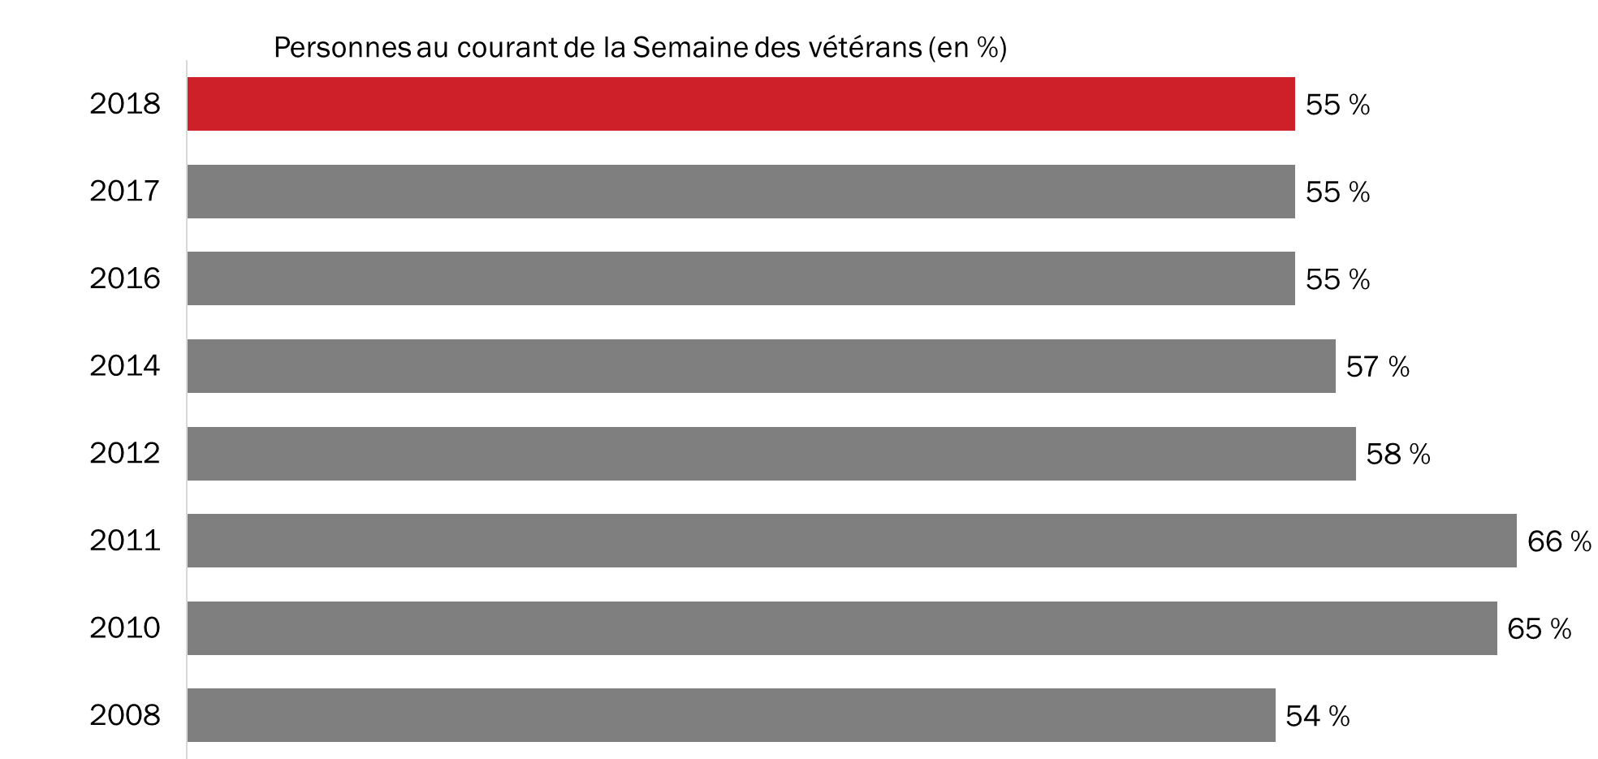

Q1 : Avez-vous déjà entendu parler de la Semaine des vétérans? Base : Tous les répondants; 2018 n = 1 000

Le taux de connaissance de la Semaine des vétérans est plus élevé chez les résidents du Québec (67 %) que chez les résidents du Canada atlantique (46 %) et de l’Ontario (48 %). De plus, les Canadiens âgés de 45 ans et plus sont plus susceptibles d’avoir entendu parler de la Semaine des vétérans que les Canadiens âgés de 30 à 44 ans. Plus précisément, 61 % des Canadiens âgés de 65 ans et plus et 57 % des Canadiens âgés de 45 à 64 ans affirment être au courant de la Semaine des vétérans, comparativement à 45 % des Canadiens âgés de 30 à 44 ans.

La majorité des Canadiens sont d’avis que la Semaine des vétérans est importante
En fait, 87 % des Canadiens estiment qu’il est important que la Semaine des vétérans ait lieu chaque année, tandis que plus des deux tiers (68 %) affirment qu’il est très important que ce soit le cas. À l’inverse, très peu de Canadiens (3 %) croient que la Semaine des vétérans n’est pas importante.

Les répondants ont été tenus de lire la phrase suivante au sujet de la Semaine des vétérans avant d’être questionnés sur l’importance de cette dernière :

Chaque année, la Semaine des vétérans se tient au mois de novembre et prend fin le jour du Souvenir. Pendant celle-ci, des cérémonies et des événements commémoratifs ont lieu d’un bout à l’autre du pays pour souligner les accomplissements de nos vétérans et de ceux qui sont morts au combat. Il est aussi possible d’y prendre part par l’intermédiaire des médias sociaux, en portant un coquelicot, ou en discutant avec des vétérans ou avec des membres du personnel militaire.

Le taux d’importance accordé par les Canadiens à la Semaine des vétérans demeure quasiment inchangé depuis 2016.

Figure 2 : Importance de la Semaine des vétérans

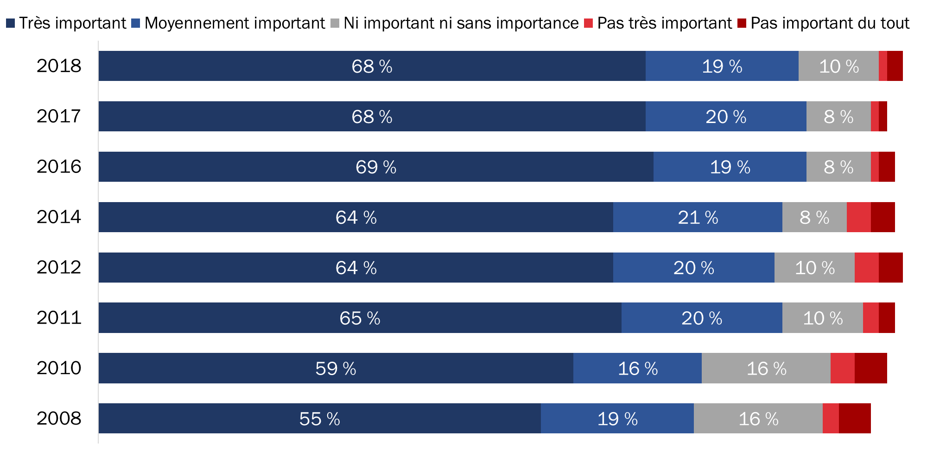

Q2 : Dans quelle mesure est-il important que la Semaine des vétérans ait lieu chaque année? Base : Tous les répondants; 2018 n = 1 000. NSP/AR : 1 %

Les résidents du Canada atlantique (94 %) sont plus susceptibles que les résidents de l’Ontario (87 %), de la Colombie-Britannique (85 %) et du Québec (83 %) d’accorder de l’importance à ce que la Semaine des vétérans ait lieu chaque année. La probabilité d’estimer qu’il est très important que la Semaine des vétérans ait lieu chaque année augmente avec l’âge, passant de 59 % chez les Canadiens de moins de 30 ans à 76 % chez ceux de 65 ans ou plus. La probabilité de maintenir cette opinion est plus élevée chez les femmes (72 % par rapport à 63 % chez les hommes) et chez les Canadiens qui n’ont pas de diplôme universitaire (72 % des Canadiens ayant une formation universitaire ou collégiale et 70 % des Canadiens ayant un diplôme d’études secondaires ou moins par rapport à 60 % des diplômés universitaires).

La Semaine des vétérans est importante pour honorer et respecter les vétérans
On a demandé aux Canadiens ayant répondu que la Semaine des vétérans était moyennement ou très importante d’expliquer pourquoi. Les trois quarts (74 %) des explications portaient sur le fait d’honorer les vétérans ou sur le sentiment que ceux-ci avaient acquis le respect. Par la suite, 39 % des répondants pour qui la Semaine des vétérans est importante ont donné des raisons axées sur l’histoire ou la commémoration. Peu de répondants (8 %) soulignent que la Semaine des vétérans est importante en raison d’un lien personnel, c’est-à-dire qu’un membre de la famille est un vétéran ou un militaire.

Figure 3 : Raisons pour lesquelles la Semaine des vétérans est importante (selon le thème)

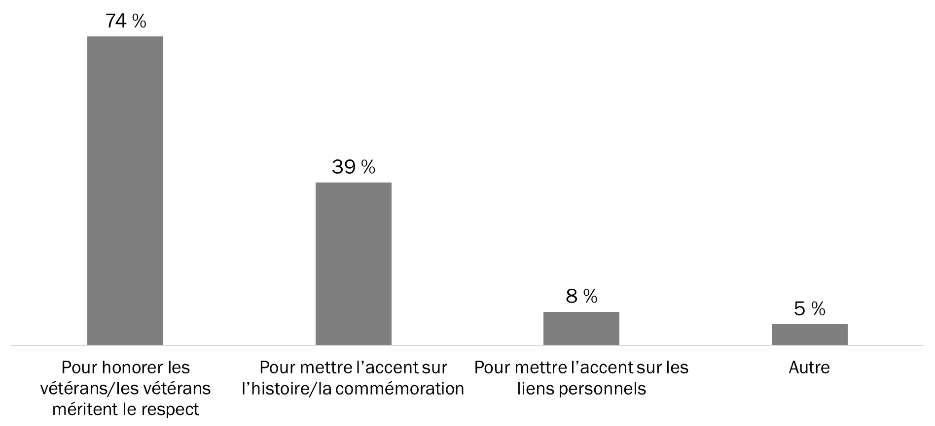

Q2B: Et pourquoi dites-vous qu’il est important que la Semaine des vétérans ait lieu chaque année? Base : ceux qui ont dit que c’était important; 2018 n = 872. (jusqu’à deux réponses acceptées)

Comparativement à 2017, la proportion de Canadiens pour qui il est important que la Semaine des vétérans ait lieu pour honorer les vétérans a augmenté de neuf points de pourcentage, passant de 65 % à 74 %. Inversement, la proportion de Canadiens ayant affirmé que la Semaine des vétérans est importante parce qu’elle met l’accent sur l’histoire ou la commémoration a diminué, passant de 52 % en 2017 à 39 % en 2018.

Figure 4 : Raisons pour lesquelles la Semaine des vétérans est importante (au fil du temps)

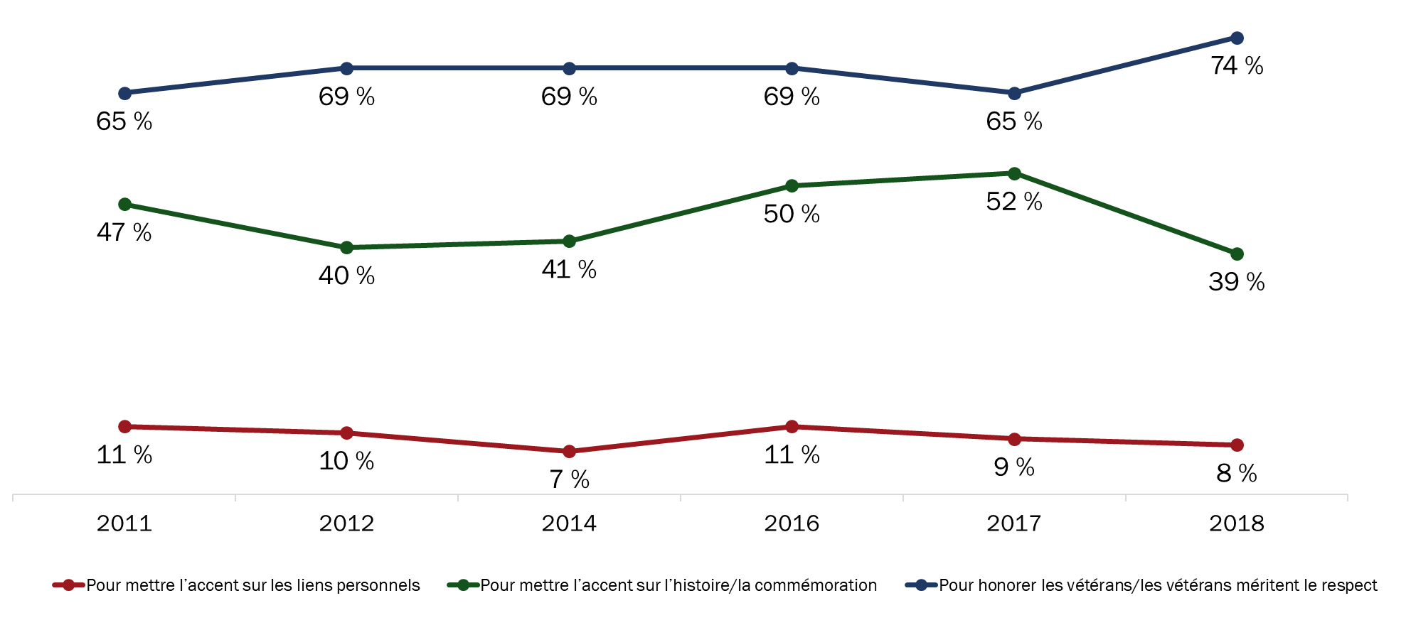

Q2B: Et pourquoi dites-vous qu’il est important que la Semaine des vétérans ait lieu chaque année? Base : ceux qui ont dit que c’était important; 2018 n = 872. (jusqu’à deux réponses acceptées)

Lorsqu’on s’attarde aux raisons précises pour lesquelles les Canadiens estiment qu’il est important que la Semaine des vétérans ait lieu, on constate que les trois réponses les plus fréquentes sont les suivantes :
- Pour honorer les vétérans et ceux qui sont morts en service/par respect pour eux (39 %);
- Pour reconnaître leur contribution au chapitre de la liberté/de la sécurité/de la paix (27 %);
- Afin que les gens se souviennent des sacrifices qu’ils ont consentis (19 %).

Le tableau ci-dessous présente toutes les réponses, qui sont regroupées par thèmes indiqués à la Figure 3.

Figure 5 : Raisons pour lesquelles la Semaine des vétérans est importante (toutes les réponses)

Pour honorer les vétérans/les vétérans méritent notre respect
Pour honorer les vétérans et ceux qui sont morts en service/par respect pour eux | 39 %
Pour reconnaître leur contribution au chapitre de la liberté/de la sécurité/de la paix | 27 %
Les vétérans se sont battus pour notre pays/ils ont servi notre pays | 14 %
Pour reconnaître leur service/leurs réalisations | 13 %
Nous le leur devons/ils méritent notre reconnaissance | 4 %
Le Canada ne serait pas le pays que nous connaissons aujourd’hui/je ne serais pas ici si ce n’était des vétérans | 3 %
Mettre l’accent sur l’histoire/la commémoration
Afin que les gens se souviennent des sacrifices qu’ils ont consentis | 19 %
Cela fait partie de notre patrimoine/de notre histoire | 4 %
Afin que les enfants puissent en comprendre/en apprendre l’importance | 3 %
Bonne idée/il est bon de se souvenir | 3 %
Il ne faut pas/on ne peut pas oublier | 2 %
Pour éviter que nous répétions d’anciennes erreurs | 2 %
Il y a de moins en moins de vétérans/il faut que leur histoire soit racontée | 1 %
De nombreux soldats sont morts en temps de guerre | 1 %
Pour mettre l’accent sur les liens personnels
Un membre de ma famille est un vétéran/je suis un vétéran | 8 %
Autre
J’y crois/c’est important de le faire | 2 %
Pour appuyer nos troupes (d’autrefois ou d’aujourd’hui) | 2 %
Cela nous oblige à réfléchir à la guerre | <1 %
Remarque : Les répondants pouvaient fournir jusqu’à deux raisons d’estimer que la Semaine des vétérans est importante. Par conséquent, les pourcentages affichés dans le tableau ci-dessus pour toutes les réponses assignées à chaque thème (p. ex., pour mettre l’accent sur l’histoire/la commémoration) ne représentent pas nécessairement la somme du pourcentage total pour un thème donné.

Un changement digne de mention s’est produit l’an dernier. La proportion de Canadiens estimant que la Semaine des vétérans est importante « afin que les gens se souviennent des sacrifices qu’ils ont consentis » a connu une baisse appréciable en passant à 19 % (par rapport à 31 % en 2017). La Figure 6 ci-dessous présente les résultats relatifs à ces principales raisons (au fil du temps).

Figure 6 : Trois principales raisons pour lesquelles la Semaine des vétérans est importante

Principales raisons justifiant l’importance de la Semaine des vétérans au fil du temps
 | 2018 | 2017 | 2016 | 2014 | 2012 | 2011 | 2010 | 2008 | 2007 | 2006
Pour honorer les vétérans/par respect pour eux | 39 % | 34 % | 34 % | 28 % | 27 % | 23 % | 18 % | 30 % | 33 % | 39 %
Pour reconnaître leur contribution | 27 % | 21 % | 19 % | 24 % | 24 % | 22 % | 13 % | 14 % | 37 % | 33 %
Pour reconnaître leurs sacrifices | 19 % | 31 % | 20 % | 25 % | 25 % | 27 % | 14 % | 17 % | 33 % | 39 %

Le rapport coûts-avantages est la principale raison justifiant la perception selon laquelle la Semaine des vétérans est sans importance
Parmi les 1 000 répondants, 28 estiment que la Semaine des vétérans n’est pas vraiment importante ou pas du tout importante. L’explication la plus souvent évoquée par les répondants qui estiment que la Semaine des vétérans est sans importance repose sur le fait qu’ils ne voient pas l’intérêt de passer toute une semaine à commémorer les vétérans étant donné qu’il y a déjà le jour du Souvenir.

La neutralité à l’égard de la Semaine des vétérans découle du manque de signification personnelle
Près d’un répondant sur dix (n = 93) estime que la Semaine des vétérans est ni importante ni sans importance pour eux. La raison la plus souvent évoquée quant à la neutralité à l’égard de la Semaine des vétérans est le manque de signification personnelle – en particulier, les répondants affirment que la Semaine des vétérans n’est pas importante pour eux personnellement et qu’ils ne connaissent pas de militaires ou de vétérans.

La Figure 7 présente la répartition des raisons précises (regroupées par thèmes) avancées par les Canadiens pour estimer que la Semaine des vétérans est ni importante ni sans importance.

Figure 7 : Raisons pour lesquelles les Canadiens voient la Semaine des vétérans de façon neutre

Absence de signification personnelle
Cela ne me dit rien/cela n’a aucune importance pour moi, personnellement | 27 %
Je n’ai pas de proches qui sont vétérans/je ne connais pas de militaires | 5 %
Rapport coûts-avantages
Nous avons déjà le jour du Souvenir/une semaine, c’est trop long | 15 %
D’autres enjeux/préoccupations ont plus d’importance | 10 %
Manque d’information/de connaissance
Je n’en ai jamais entendu parler/je ne suis pas au courant | 19 %
Je ne sais pas quelles activités font partie de la Semaine des vétérans | 7 %
Accent non pertinent sur le passé
Ce sont des choses du passé/il faudrait se concentrer sur le présent | 7 %
La plupart des vétérans sont décédés/il reste très peu de vétérans | 3 %
Pacifisme
Nous ne devrions pas célébrer la guerre/nous devrions nous concentrer sur la paix | 6 %
Autre
C’est important/nécessaire que nous l’ayons | 13 %
Il faudrait une cérémonie à caractère plus privé/qui aurait lieu moins souvent (pour ne pas exagérer) | 1 %

Participation à la Semaine des vétérans et aux activités connexes
La présente section explore les enjeux relatifs à la participation des Canadiens à la Semaine des vétérans, y compris en ce qui concerne le niveau de participation, les raisons justifiant la participation ou la non-participation ainsi que les activités auxquelles les répondants ont pris part au cours de la Semaine.

La participation à la Semaine des vétérans est toujours à la hausse
Dans une proportion d’un peu plus de neuf sur dix (92 %), les Canadiens affirment que des membres de leur famille immédiate ou eux-mêmes ont participé à la Semaine des vétérans. Depuis 2011, le taux de participation chez les Canadiens connaît une hausse constante; en effet, il est passé de 73 % en 2011 à un sommet de 92 % cette année.

Figure 8 : Participation à la Semaine des vétérans

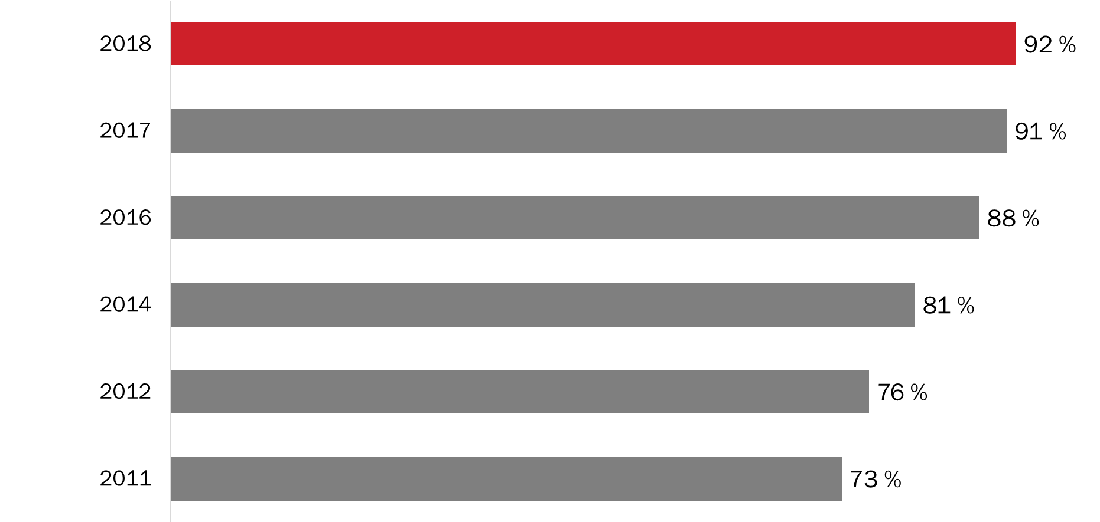

Q3. Est-ce que vous ou des membres de votre famille proche avez pris part à la Semaine des vétérans cette année? Base : Tous les répondants; 2018 n = 1 000.

Les résidents du Québec sont les moins susceptibles d’affirmer qu’ils ont participé à la Semaine des vétérans (82 % par rapport à au moins 93 % chez les Canadiens des autres régions du pays). De plus, la participation à la Semaine des vétérans était plus élevée chez les Canadiens âgés de 45 ans et plus (96 %) que chez les Canadiens âgés de moins de 30 ans (89 %) ou entre 30 et 44 ans (84 %).

Les Canadiens participent à la Semaine des vétérans principalement pour honorer les vétérans
Tout comme en 2017, près de la moitié (48 %) des répondants qui ont participé à la Semaine des vétérans déclarent qu’ils l’ont fait afin d’honorer les vétérans canadiens ou de leur témoigner du respect. Par la suite, un tiers des Canadiens (33 %; en baisse de sept points de pourcentage depuis 2017) ont participé en raison de liens personnels. L’accent sur l’histoire et la commémoration est mentionné par 16 % des Canadiens pour justifier leur participation à la Semaine des vétérans. Enfin, 13 % des répondants affirment avoir participé à la Semaine des vétérans, parce qu’ils y croient ou parce qu’ils estiment que c’est important.

Figure 9 : Raisons justifiant la participation à la Semaine des vétérans (hommage)

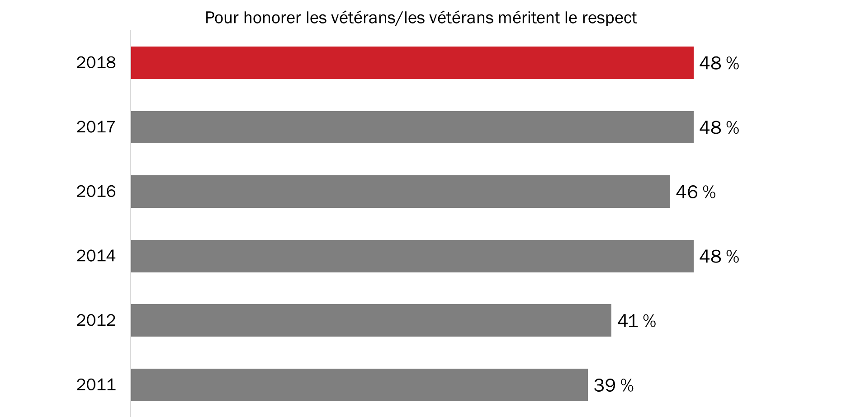

Q3B. Et pourquoi est-ce que vous ou des membres de votre famille proche avez pris part à la Semaine des vétérans? Base : ceux qui ont reconnu au départ avoir participé à la Semaine des vétérans lorsqu’on leur a posé la question; 2018 n = 464. (jusqu’à deux réponses acceptées)

Figure 10 : Raisons justifiant la participation à la Semaine des vétérans (liens personnels)

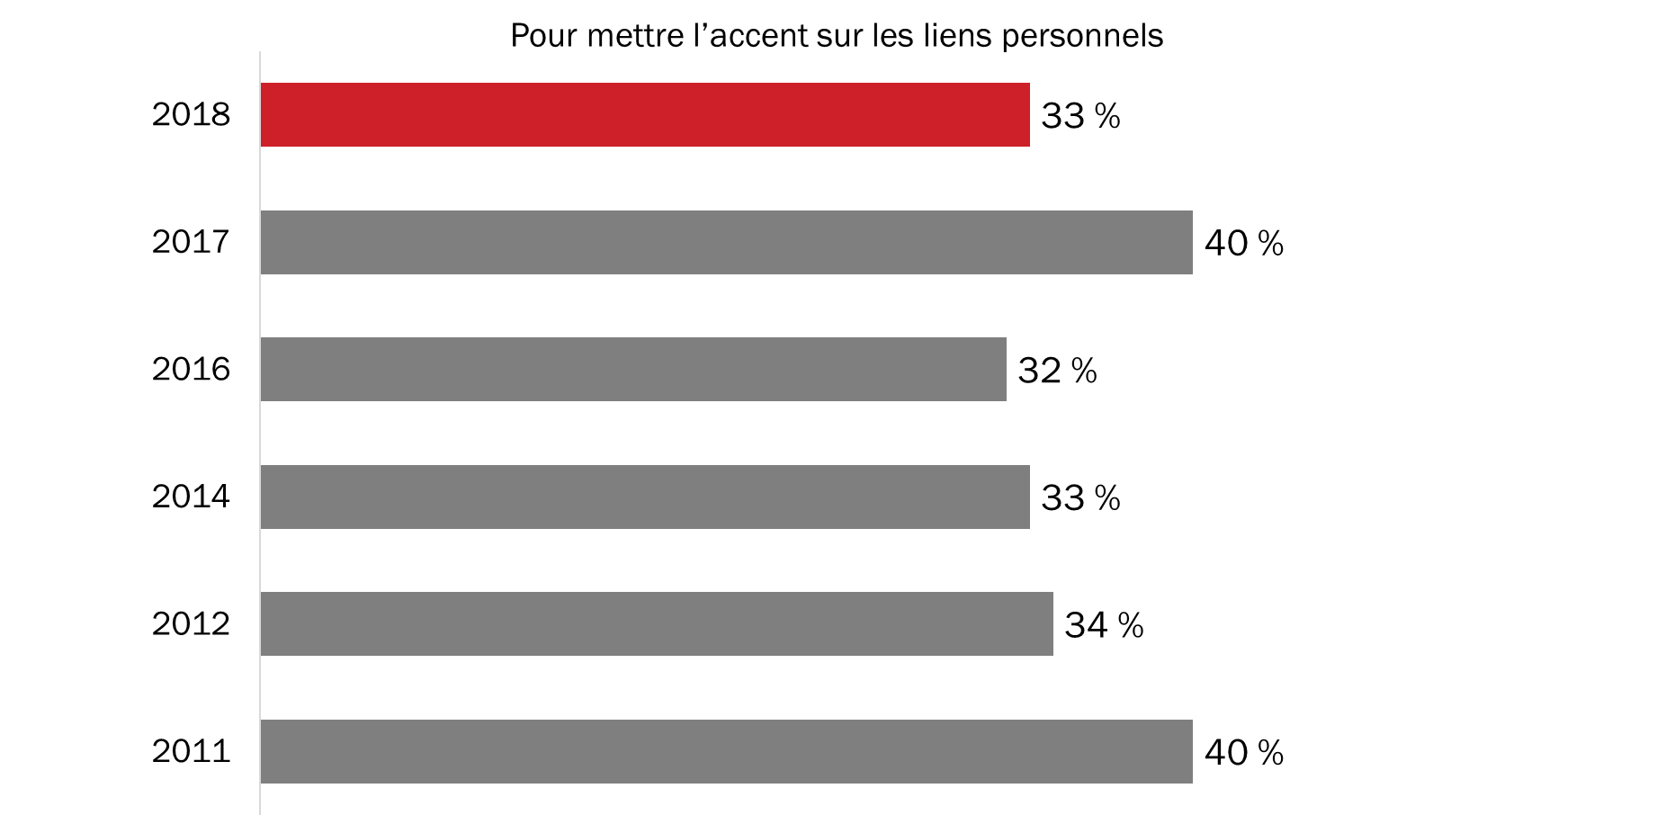

Q3B. Et pourquoi est-ce que vous ou des membres de votre famille proche avez pris part à la Semaine des vétérans? Base : ceux qui ont reconnu au départ avoir participé à la Semaine des vétérans lorsqu’on leur a posé la question; 2018 n = 464. (jusqu’à deux réponses acceptées)

Figure 11 : Raisons justifiant la participation à la Semaine des vétérans (histoire)

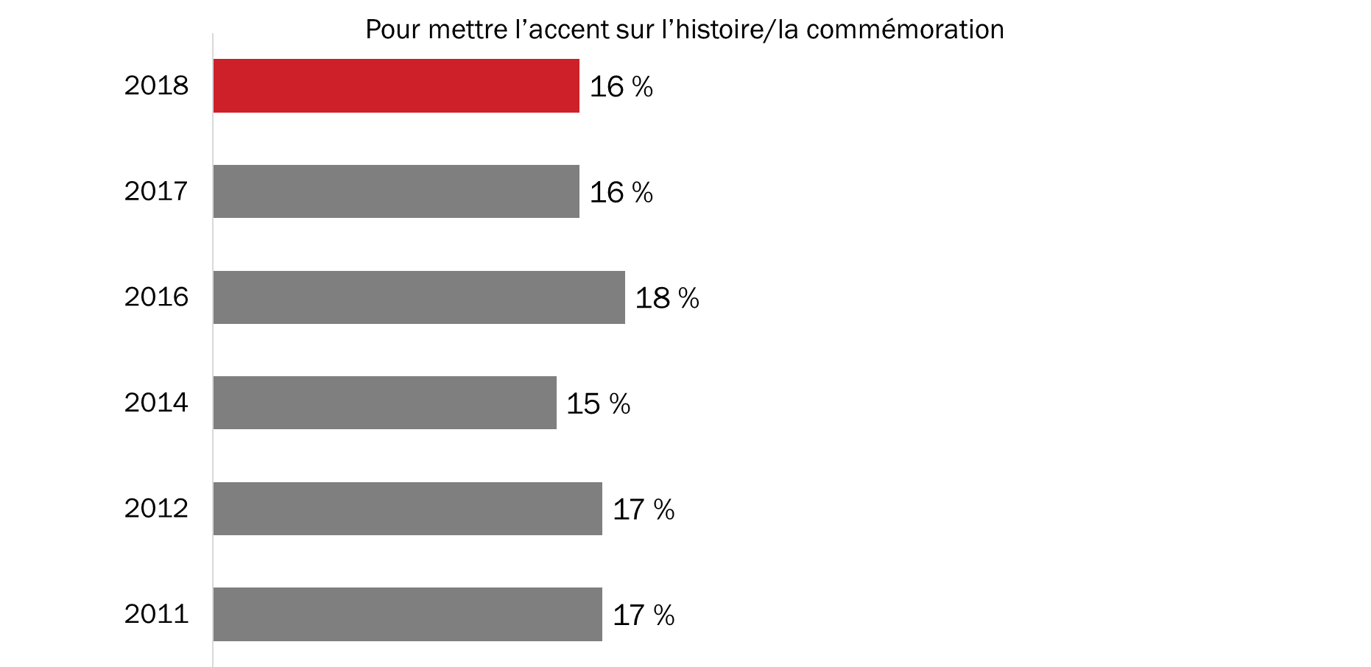

Q3B. Et pourquoi est-ce que vous ou des membres de votre famille proche avez pris part à la Semaine des vétérans? Base : ceux qui ont reconnu au départ avoir participé à la Semaine des vétérans lorsqu’on leur a posé la question; 2018 n = 464. (jusqu’à deux réponses acceptées)

Figure 12 : Raisons justifiant la participation à la Semaine des vétérans (j’y crois)

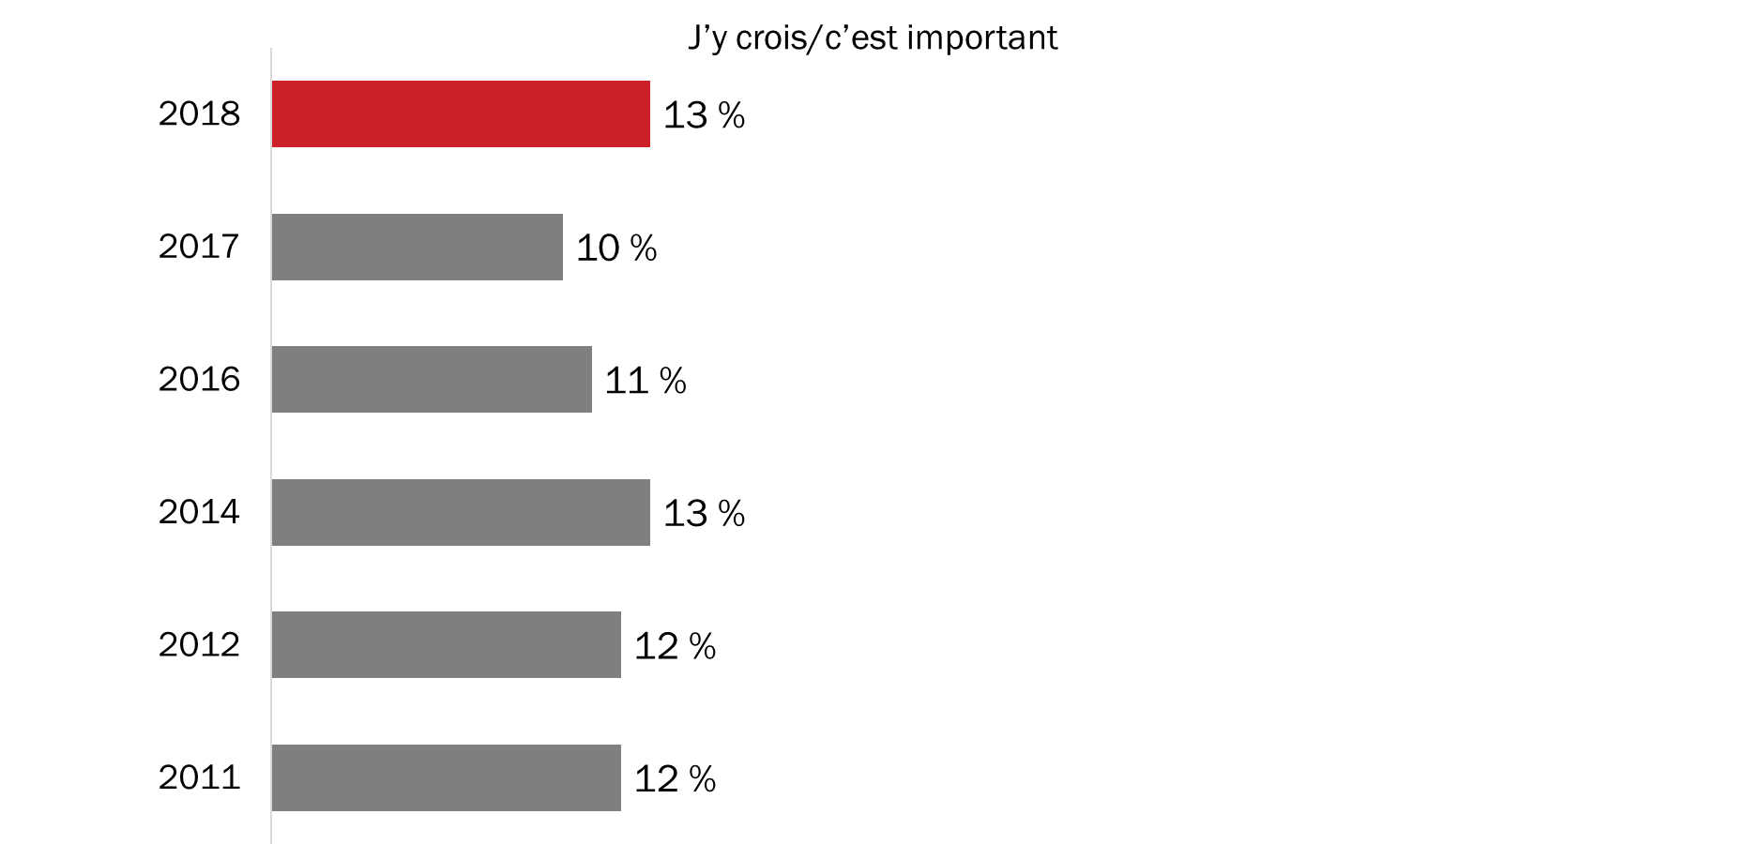

Q3B. Et pourquoi est-ce que vous ou des membres de votre famille proche avez pris part à la Semaine des vétérans? Base : ceux qui ont reconnu au départ avoir participé à la Semaine des vétérans lorsqu’on leur a posé la question; 2018 n = 464. (jusqu’à deux réponses acceptées)

La Figure 13 ci-dessous présente les raisons précises données par les Canadiens pour justifier leur participation à la Semaine des vétérans.

Figure 13 : Raisons justifiant la participation à la Semaine des vétérans (toutes les réponses)

Pour honorer les vétérans/les vétérans méritent le respect
Pour honorer les vétérans et ceux qui sont morts en service/par respect pour eux | 37 %
Pour reconnaître leur contribution aux chapitres de notre liberté/notre sécurité/de la paix | 7 %
Pour reconnaître leur service/leurs accomplissements | 6 %
Les vétérans se sont battus pour notre pays/ils ont servi notre pays | 3 %
Le Canada ne serait pas le pays que nous connaissons aujourd’hui/je ne serais pas ici si ce n’était des vétérans | 1 %
Pour mettre l’accent sur les liens personnels
Un membre de ma famille est un vétéran/je suis un vétéran | 28 %
Je connais/j’ai dans ma famille quelqu’un qui fait partie des forces armées/je fais actuellement partie des forces armées | 5 %
J’ai participé/quelqu’un que je connais a participé à des événements | 2 %
Mettre l’accent sur l’histoire/la commémoration
Afin que les enfants puissent en comprendre/en apprendre l’importance | 8 %
Afin que les gens se souviennent des sacrifices qu’ils ont consentis | 5 %
Bonne idée/il est bon de se souvenir | 4 %
Autre
J’y crois/c’est important de le faire | 13 %
Par tradition/habitude/nous le faisons tous les ans | 4 %
Pour appuyer nos troupes (du passé ou d’aujourd’hui) | 3 %
Faire preuve de fierté (nationale) | 3 %
Remarque : Les répondants pouvaient fournir jusqu’à deux raisons pour lesquelles ils ont participé à la Semaine des vétérans. Par conséquent, les pourcentages affichés dans le tableau ci-dessus pour toutes les réponses assignées à chaque thème (p. ex., pour honorer les vétérans/ils méritent le respect) ne représentent pas nécessairement la somme du pourcentage total pour un thème donné.

Les contraintes pratiques représentent la raison la plus couramment donnée pour justifier la non-participation
Conformément à 2017, la moitié (n = 517) des répondants n’ayant pas participé à la Semaine des vétérans attribuent leur non-participation à des raisons pratiques (ils étaient trop occupés, ils étaient au travail ou pour des raisons de santé). De plus, environ un quart (23 %) des répondants avouent ne pas avoir participé en raison d’un manque de connaissance ou de sensibilisation. Des proportions semblables de répondants n’ont pas participé en raison de l’absence d’occasions (7 %) ou de l’absence de signification personnelle (11 %), tandis que 5 % affirment y avoir participé sous d’autres formes.

Figure 14 : Raisons justifiant la non-participation à la Semaine des vétérans (raisons pratiques).
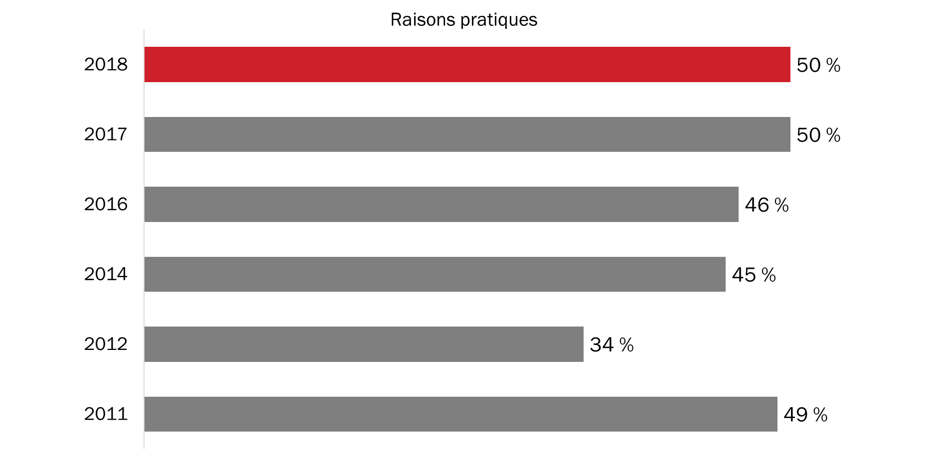

Q3C. Et pourquoi est-ce que vous ou des membres de votre famille proche n’avez pas pris part à la Semaine des vétérans? Base : ceux qui n’ont pas participé; 2018 n = 517. (jusqu’à deux réponses acceptées)

Figure 15 : Raisons justifiant la non-participation à la Semaine des vétérans (manque de connaissance).

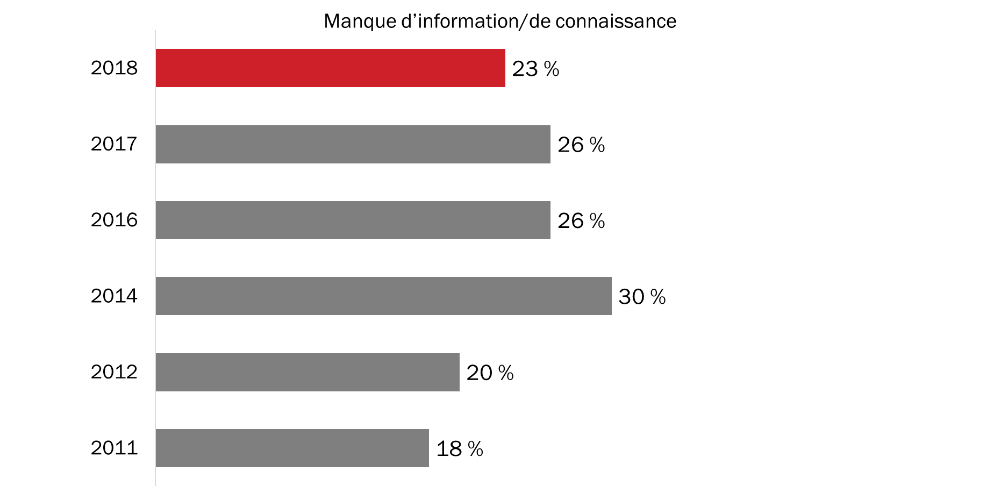

Q3C. Et pourquoi est-ce que vous ou des membres de votre famille proche n’avez pas pris part à la Semaine des vétérans? Base : ceux qui n’ont pas participé; 2018 n = 517. (jusqu’à deux réponses acceptées)

Figure 16 : Raisons justifiant la non-participation à la Semaine des vétérans (aucune occasion de participer).

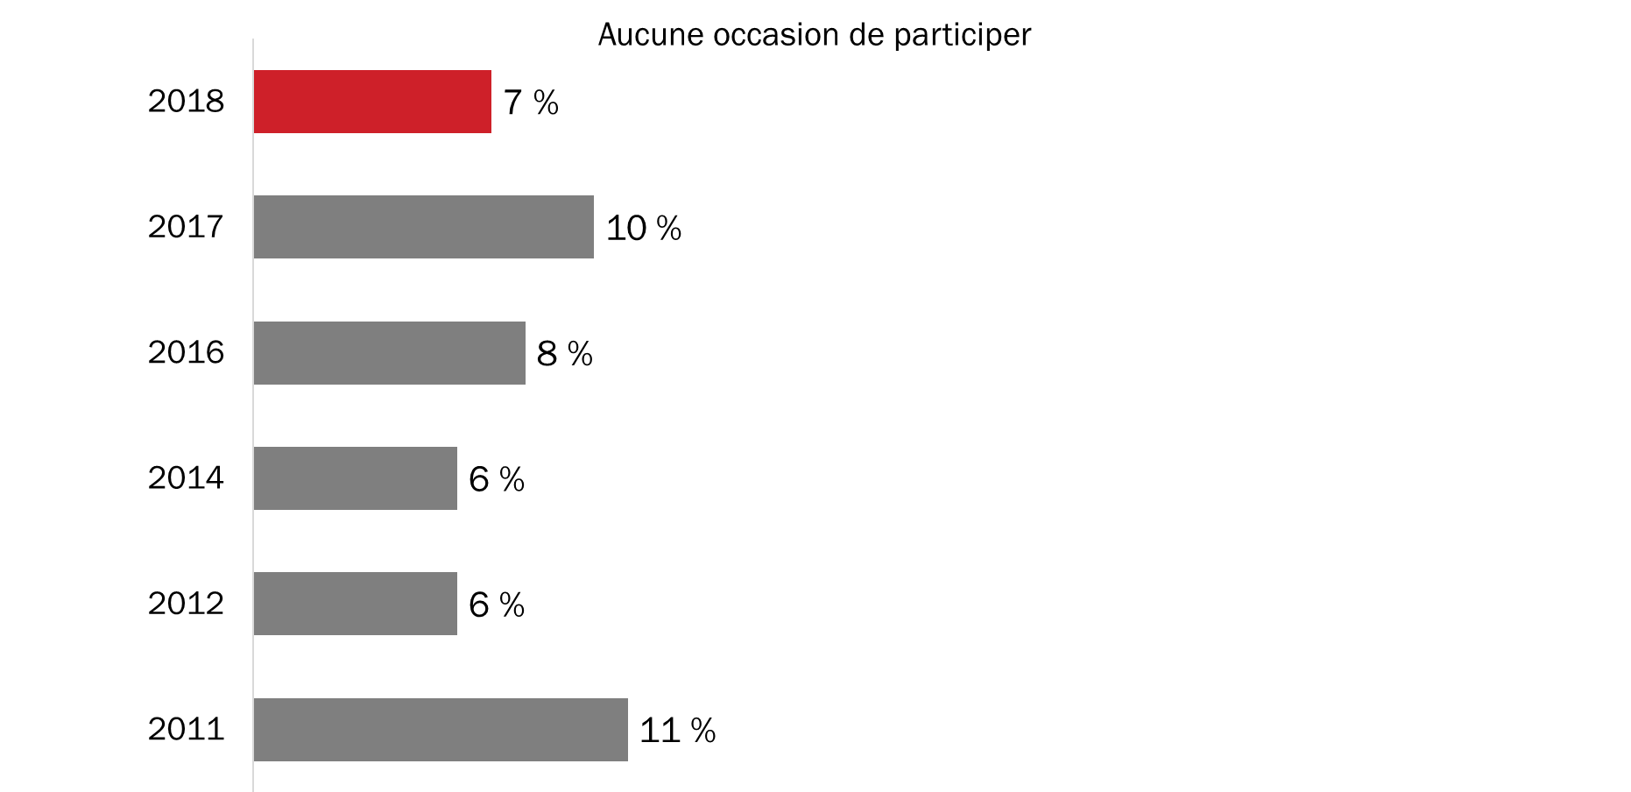

Q3C. Et pourquoi est-ce que vous ou des membres de votre famille proche n’avez pas pris part à la Semaine des vétérans? Base : ceux qui n’ont pas participé; 2018 n = 517. (jusqu’à deux réponses acceptées)

Figure 17 : Raisons justifiant la non-participation à la Semaine des vétérans (absence de signification personnelle).

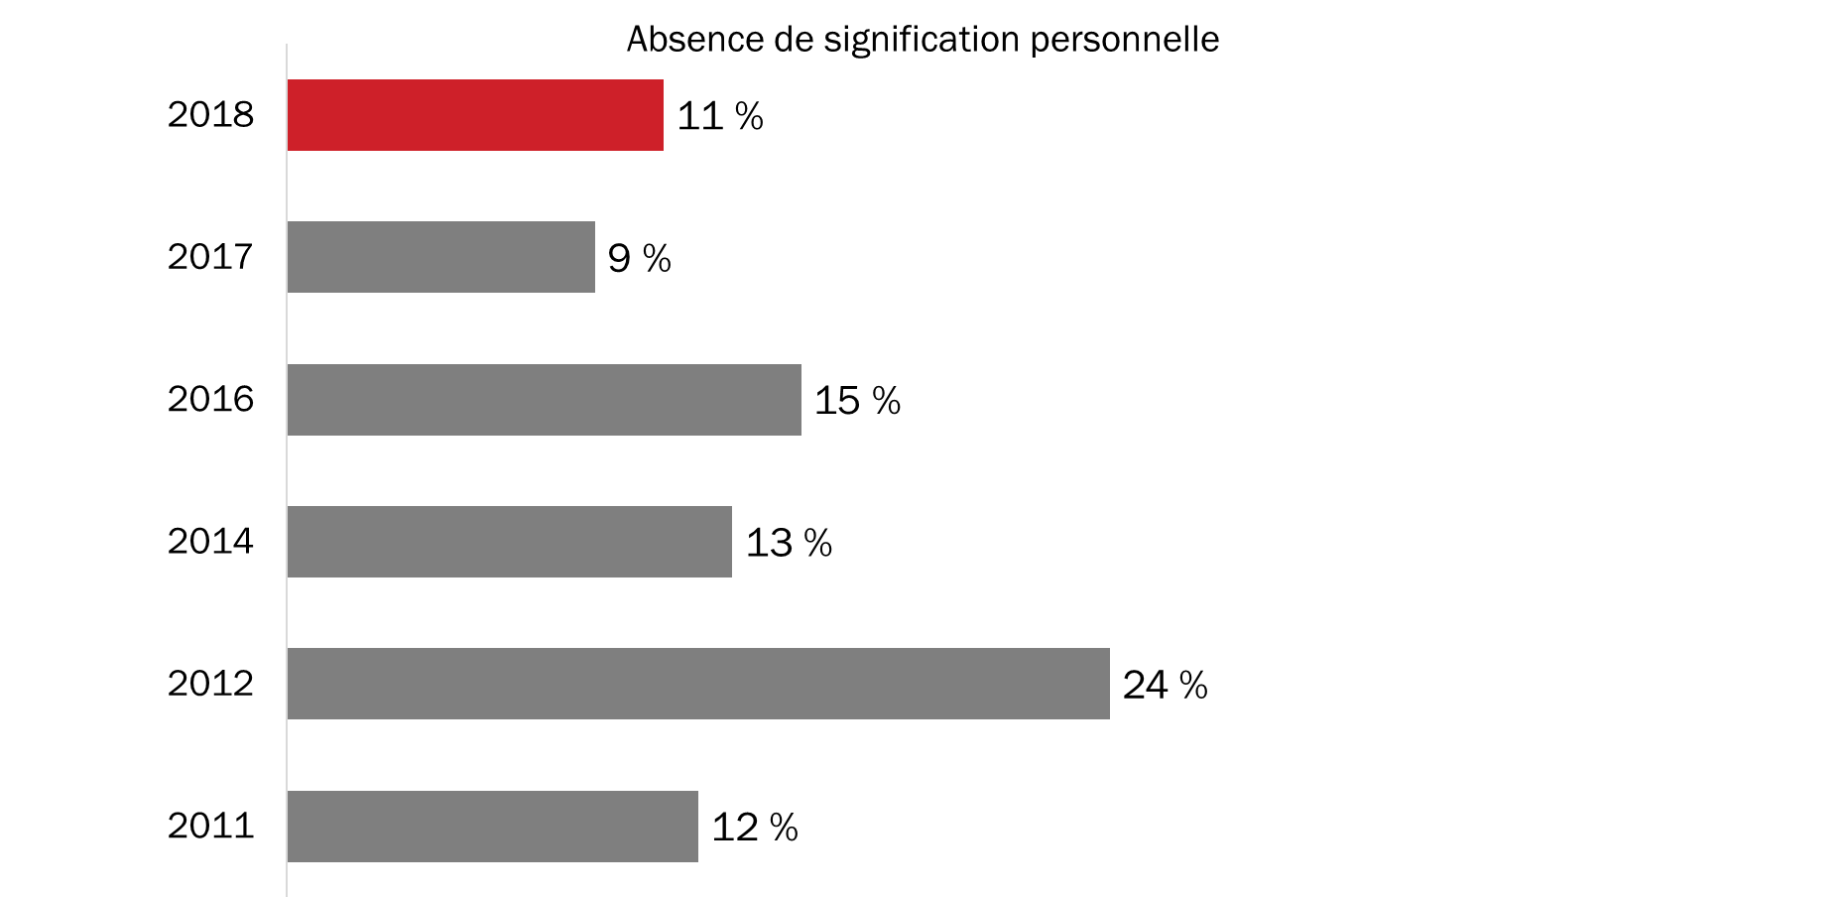

Q3C. Et pourquoi est-ce que vous ou des membres de votre famille proche n’avez pas pris part à la Semaine des vétérans? Base : ceux qui n’ont pas participé; 2018 n = 517. (jusqu’à deux réponses acceptées)

Figure 18 : Raisons justifiant la non-participation à la Semaine des vétérans (participation sous d’autres formes)

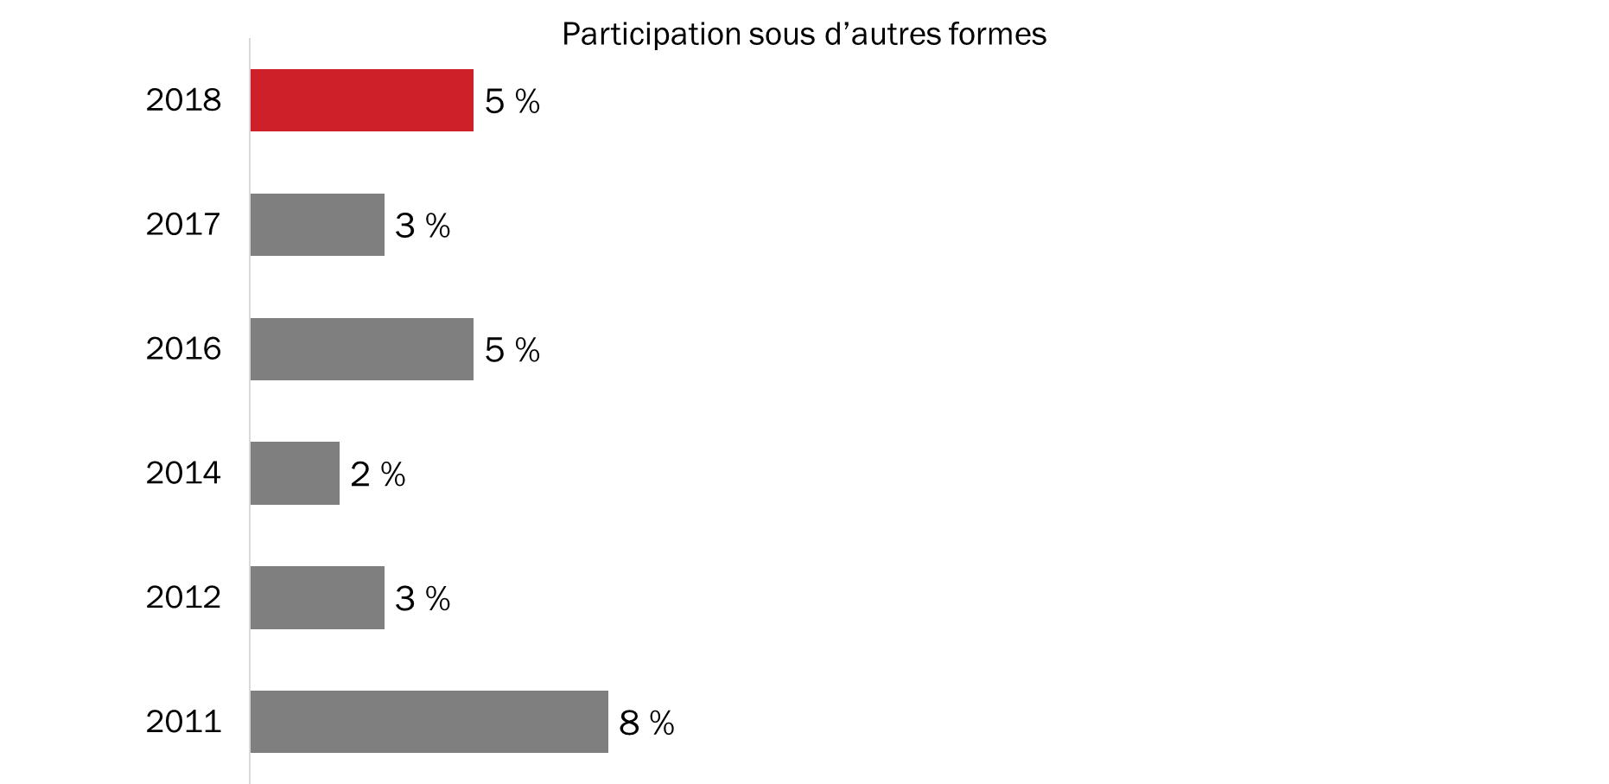

Q3C. Et pourquoi est-ce que vous ou des membres de votre famille proche n’avez pas pris part à la Semaine des vétérans? Base : ceux qui n’ont pas participé; 2018 n = 517. (jusqu’à deux réponses acceptées)

La Figure 19 présente les raisons précises données par les Canadiens pour ne pas avoir participé à la Semaine des vétérans.

Figure 19 : Raisons justifiant la non-participation à la Semaine des vétérans (toutes les réponses)

Raisons pratiques
Trop occupé(e)/pas le temps de participer | 34 %
Je devais travailler/je n’étais pas disponible | 10 %
C’est impossible à cause de raisons de santé/parce que je suis âgé(e) | 11 %
Manque de connaissances/sensibilisation
Je n’en ai jamais entendu parler/je ne suis pas au courant | 22 %
Je ne sais pas quelles activités font partie de la Semaine des vétérans | 2 %
Absence d’occasions
Dans ma région, il n’y a pas d’activités dans le cadre de la Semaine des vétérans | 5 %
Pas l’occasion/la possibilité/la chance de participer | 3 %
Absence de signification personnelle
Je n’ai pas de proches qui sont vétérans/je ne connais pas de militaires | 5 %
Cela ne me dit rien/cela n’a aucune importance pour moi, personnellement | 6 %
Je suis un(e) immigrant(e) | 1 %
Participation sous d’autres formes
Je me souviens en portant un coquelicot | 3 %
Je participe aux activités du jour du Souvenir/j’observe le jour du Souvenir | 1 %
Autre
Je n’ai pas de famille à proximité | 3 %
Nous ne devrions pas célébrer la guerre/nous devrions nous concentrer sur la paix | 1 %
Rien/pas de raison particulière | 6 %
Remarque : Les répondants pouvaient fournir jusqu’à deux raisons pour lesquelles ils n’ont pas participé à la Semaine des vétérans. Par conséquent, les pourcentages affichés dans le tableau ci-dessus pour toutes les réponses assignées à chaque thème (p. ex., raisons pratiques) ne représentent pas nécessairement la somme du pourcentage total pour un thème donné.

La majorité des répondants ont participé en portant un coquelicot ou en observant un moment de silence
Le port du coquelicot est le moyen le plus répandu pour commémorer les vétérans. Un peu plus de quatre Canadiens sur cinq (82 %) disent avoir porté un coquelicot en 2018. En outre, 72 % soutiennent qu’ils ont observé un moment de silence. Ensuite, 46 % des répondants ont regardé une cérémonie du jour du Souvenir à la télévision, tandis que 38 % affirment avoir participé à une cérémonie du Souvenir dans leur collectivité. Un Canadien sur cinq (20 %) affirme avoir participé à des activités commémoratives par l’entremise des médias sociaux.

Figure 20 : Participation aux activités commémorant les vétérans

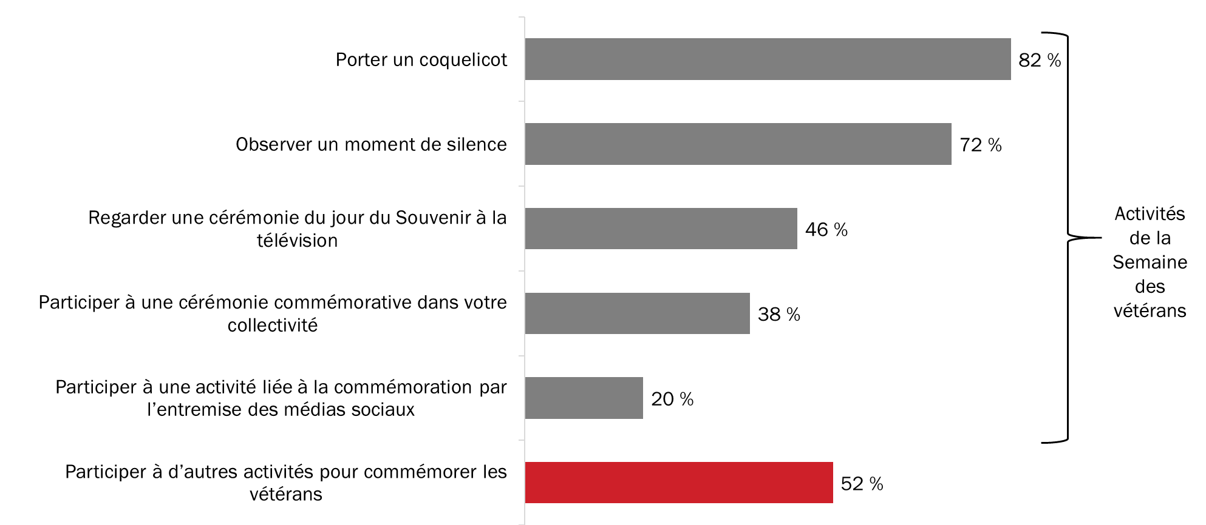

Q4 : Est-ce que vous ou des membres de votre famille proche avez fait l’une ou l’autre des choses suivantes au cours de la Semaine des vétérans cette année? Base : Tous les répondants; 2018 n = 1 000. NSP/AR : <1 % – 1 % (plusieurs réponses ont été acceptées)
Q4B : Le jour du Souvenir et la Semaine des vétérans mis à part, au cours de l’année qui vient de s’écouler, est-ce que vous ou des membres de votre famille proche avez posé un geste pour vous souvenir des vétérans canadiens et de ceux qui sont morts en service? Base : Tous les répondants; 2018 n = 1 000. NSP/AR : 3 %

Au fil du temps, la participation aux activités de la Semaine des vétérans demeure assez constante.

Figure 21 : Participation aux activités de la Semaine des vétérans (au fil du temps)

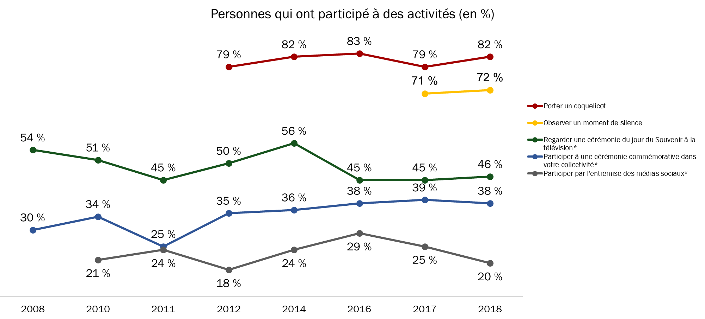

Q4 : Est-ce que vous ou des membres de votre famille proche avez fait l’une ou l’autre des choses suivantes au cours de la Semaine des vétérans cette année? Base : Tous les répondants; 2018 n = 1 000. NSP/AR : <1 % – 1 % (plusieurs réponses ont été acceptées) *Formulation changée en 2012

Le port d’un coquelicot visant à commémorer les vétérans a augmenté de trois points de pourcentage après avoir diminué de cinq points de pourcentage entre 2016 et 2017. De plus, le taux de participation par l’entremise des médias sociaux a diminué au fil des ans, passant de 29 % en 2016 à 25 % en 2017 puis à 20 % en 2018.

La moitié des Canadiens ont participé en dehors de la Semaine des vétérans
La moitié (52 %) des Canadiens affirment qu’eux-mêmes ou des membres de leur famille immédiate ont fait un effort pour commémorer les vétérans canadiens et ceux qui sont morts en service en dehors du jour du Souvenir ou de la Semaine des vétérans. Ce résultat marque une augmentation importante par rapport à la baisse continue enregistrée depuis 2014.

Figure 22 : Participation à des activités en dehors de la Semaine des vétérans (au fil du temps)

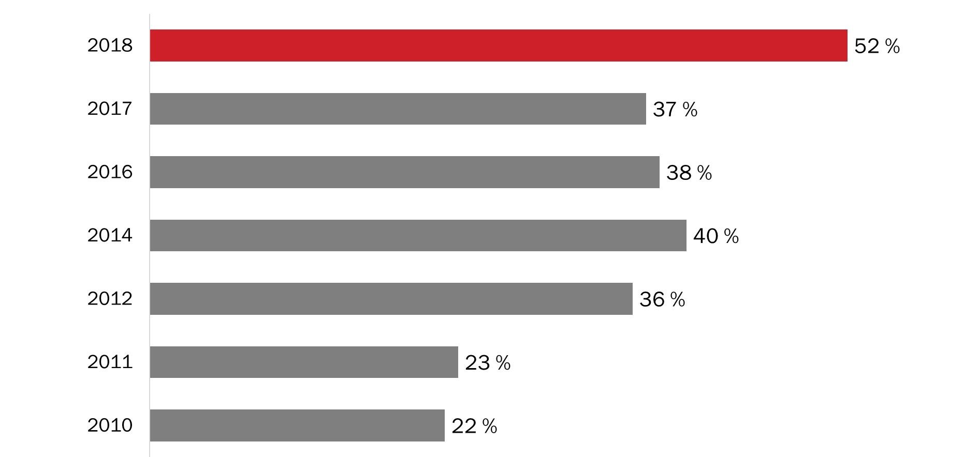

Q4B : Le jour du Souvenir et la Semaine des vétérans mis à part, au cours de l’année qui vient de s’écouler, est-ce que vous ou des membres de votre famille proche avez posé un geste pour vous souvenir des vétérans canadiens et de ceux qui sont morts en service? Base : Tous les répondants; 2018 n = 1 000. NSP/AR : 3 %

Priorités concernant les activités de la Semaine des vétérans
La présente section explore la perception des Canadiens à l’égard de l’importance de diverses initiatives de la Semaine des vétérans.

La plupart des Canadiens accordent au moins une certaine importance à toutes les initiatives commémoratives
La plupart des Canadiens accordent au moins une certaine importance à toutes les initiatives commémoratives qui visent à reconnaître les réalisations et les sacrifices des Canadiens en temps de guerre et lors d’opérations de maintien de la paix. Lorsqu’on leur demande d’indiquer le niveau d’importance que le gouvernement du Canada devrait accorder à diverses initiatives, au moins les deux tiers des Canadiens accordent une importance moyenne ou élevée à chaque initiative.

Plus précisément, neuf Canadiens sur dix accordent de l’importance à la distribution de matériel éducatif dans les écoles, 70 % d’entre eux affirmant que c’est très important. Ensuite, 84 % d’entre eux considèrent que le soutien et l’organisation de cérémonies commémoratives sont importants et plus de la moitié (57 %) déclarent qu’ils sont très importants. La majorité des répondants accordent également de l’importance au financement de projets commémoratifs (75 %), à l’affichage de contenu lié au Souvenir dans les médias sociaux (74 %) et à la création de publicités qui incitent à se souvenir (72 %). Enfin, exactement les deux tiers (66 %) pensent qu’il est important que le gouvernement du Canada fournisse du matériel promotionnel, comme des affiches et des épinglettes.

Figure 23 : Importance des initiatives commémoratives

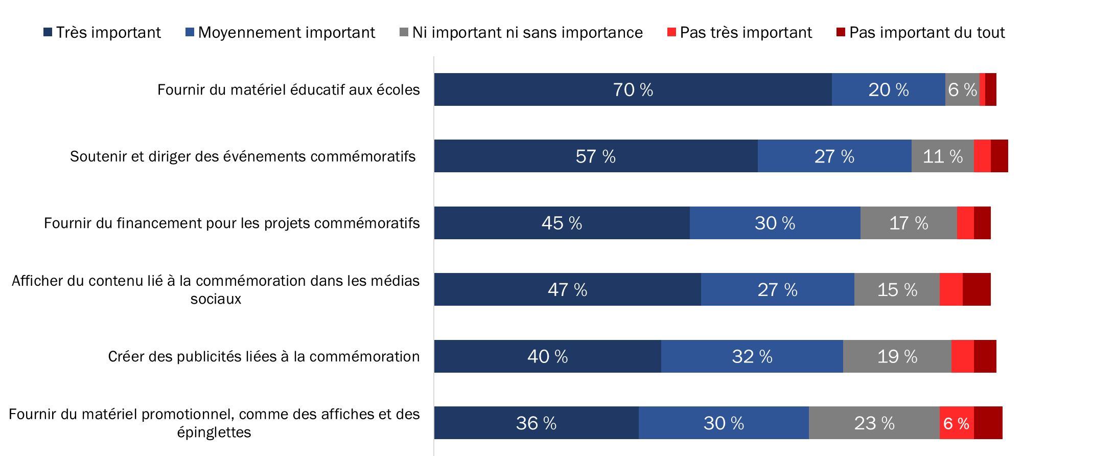

Q5. Veuillez maintenant songer aux façons de reconnaître les accomplissements et les sacrifices des Canadiens en temps de guerre et dans le cadre des opérations de maintien de la paix. Veuillez indiquer la priorité que le gouvernement du Canada devrait accorder à chacune des initiatives suivantes dans le contexte du Souvenir. Base : Tous les répondants; 2018 n = 1 000. NSP/AR : <1 %-2 %

La probabilité d’accorder de l’importance aux initiatives commémoratives est généralement plus faible chez les répondants du Québec. La seule exception est l’affichage de contenu lié au Souvenir dans les médias sociaux. Il n’y a pas de différences régionales importantes quant à l’importance accordée à cette activité.

Voici d’autres différences dignes de mention :

- Les Canadiens âgés de 65 ans et plus sont plus susceptibles que les Canadiens âgés de 30 à 44 ans d’accorder de l’importance au financement de projets commémoratifs et à la distribution de matériel promotionnel, comme des affiches et des épinglettes.
- Les Canadiens âgés de 65 ans et plus sont moins susceptibles que les Canadiens âgés de moins de 65 ans d’accorder de l’importance à l’affichage de contenu lié au souvenir dans les médias sociaux.
- Les femmes sont plus susceptibles que les hommes d’accorder de l’importance à la distribution de matériel éducatif dans les écoles, à la création de publicités qui incitent à se souvenir et à l’affichage de contenu lié au Souvenir dans les médias sociaux.

Voici quelques changements notables au fil du temps :

- Le soutien à la distribution de matériel éducatif est le plus élevé en dix ans (90 % en 2018 par rapport à 85 % en 2008).
- Le soutien à la création de publicités qui incitent à se souvenir continue de diminuer depuis qu’il a atteint un sommet de 80 % en 2016.
- Le soutien au financement de projets commémoratifs est le plus élevé depuis l’introduction de cette initiative en 2012 : 75 % en 2018 par rapport à 66 % en 2012.

Figure 24 : Importance des initiatives commémoratives (au fil du temps)

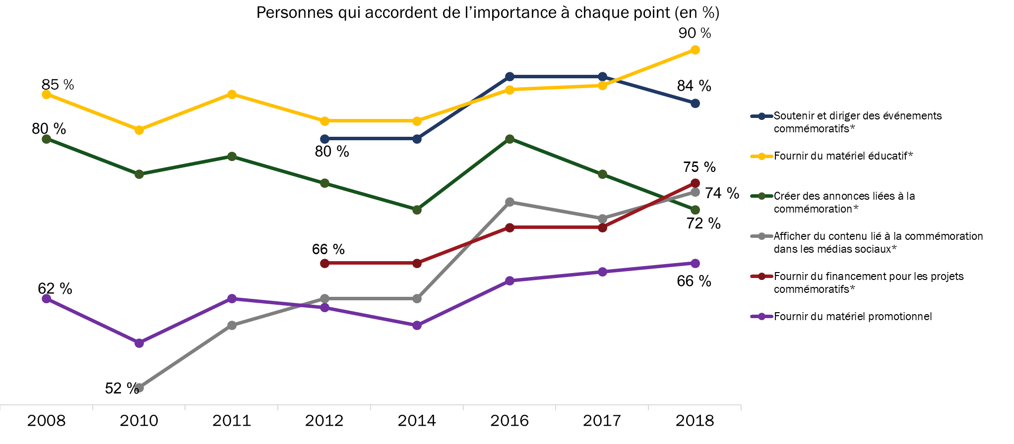

Q5. Veuillez maintenant songer aux façons de reconnaître les accomplissements et les sacrifices des Canadiens en temps de guerre et dans le cadre des opérations de maintien de la paix. Veuillez indiquer la priorité que le gouvernement du Canada devrait accorder à chacune des initiatives suivantes dans le contexte du Souvenir. Base : Tous les répondants; 2018 n = 1 000. NSP/AR : <1 % – 2 %. * Formulation modifiée en 2018

Attitudes à l’égard des vétérans et des Forces armées canadiennes
La présente section analyse la perception qu’ont les Canadiens de la contribution et des sacrifices des vétérans ainsi que de l’efficacité du programme commémoratif d’ACC et de ses hommages rendus aux vétérans et à ceux qui sont morts en service.

Les attitudes des Canadiens à l’égard des vétérans sont positives
On a demandé aux Canadiens de dire dans quelle mesure ils étaient d’accord ou en désaccord à propos des énoncés suivants sur les vétérans canadiens.
    - Les vétérans du Canada et ceux qui sont morts en service ont grandement contribué à notre pays;
    - Il faudrait reconnaître les services que les vétérans canadiens et ceux qui sont morts en service ont rendus pour le Canada;
    - Je fais un effort pour manifester mon appréciation à ceux qui ont servi notre pays;
    - Le programme commémoratif d’Anciens Combattants Canada parvient efficacement à rendre hommage aux vétérans et à ceux qui sont morts en service, de même qu’à préserver le souvenir de leurs accomplissements et de leurs sacrifices;
    - La participation aux activités commémoratives aide à sensibiliser, et par le fait même à apprécier davantage l’importance des contributions des vétérans et de ceux qui sont morts en service.

Les Canadiens s’entendent largement sur le fait qu’il faudrait reconnaître les services que les vétérans canadiens et ceux qui sont morts en service ont rendus pour le Canada (96 %), et qu’ils ont grandement contribué à notre pays (93 %). De plus, la vaste majorité de Canadiens (87 % et 81 %, respectivement) est tout à fait d’accord à propos de ces énoncés. En outre, 86 % sont d’accord pour dire que la participation aux activités commémoratives améliore la connaissance à l’égard de celles-ci, tandis que 60 % sont tout à fait d’accord à propos de cet énoncé.

Figure 25 : Attitudes à l’égard des vétérans et de la commémoration

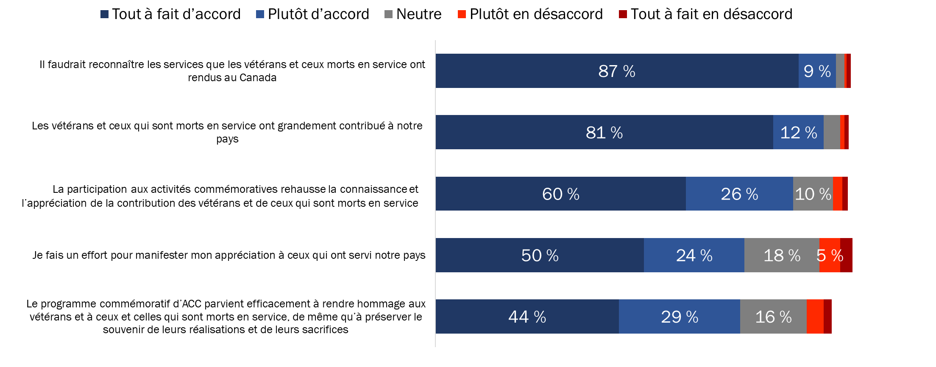
Q6 : Veuillez me dire dans quelle mesure vous êtes d’accord ou en désaccord avec chacun des énoncés suivants, sur une échelle de 1 à 5, où 1 signifie tout à fait en désaccord, et 5, tout à fait d’accord. Base : Tous les répondants; 2018 n = 1 000. NSP/AR : 1 %-5 %

Par la suite, près des trois quarts des Canadiens sont d’accord pour dire qu’ils doivent faire un effort pour manifester leur appréciation à ceux qui ont servi le pays, et estiment que le programme commémoratif d’ACC parvient efficacement à rendre hommage aux vétérans et à ceux qui sont morts en service, de même qu’à préserver le souvenir de leurs réalisations et de leurs sacrifices (74 % et 73 %, respectivement).

La probabilité que les répondants soient d’accord au sujet des énoncés suivants était généralement plus faible chez les résidents du Québec que chez les Canadiens des autres régions du pays :

- Les vétérans du Canada et ceux qui sont morts en service ont grandement contribué à notre pays;
- Il faudrait reconnaître les services que les vétérans canadiens et ceux qui sont morts en service ont rendus pour le Canada;
- Je fais un effort pour manifester mon appréciation à ceux qui ont servi notre pays;
- Le programme commémoratif d’ACC parvient efficacement à rendre hommage aux vétérans et à ceux et celles qui sont morts en service, de même qu’à préserver le souvenir de leurs réalisations et de leurs sacrifices;
- La participation aux activités commémoratives aide à sensibiliser, et par le fait même à apprécier davantage l’importance des contributions des vétérans et de ceux qui sont morts en service.

Au fil du temps, les attitudes envers les vétérans et la commémoration demeurent fortes. Il n’y a pratiquement pas eu de changement d’une année à l’autre.

Figure 26 : Attitudes à l’égard des vétérans et de la commémoration (au fil du temps)

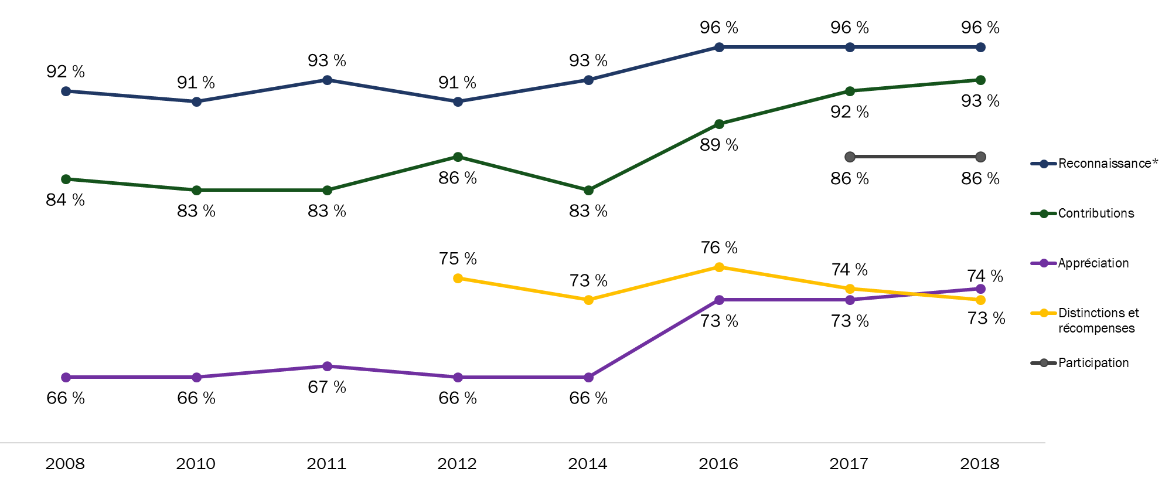

Q6 : Veuillez me dire dans quelle mesure vous êtes d’accord ou en désaccord avec chacun des énoncés suivants, sur une échelle de 1 à 5, où 1 signifie tout à fait en désaccord, et 5, tout à fait d’accord. Base : Tous les répondants; 2018 n = 1 000. NSP/AR : 1 %-5 %
* En 2012, on a changé la formulation de la question du sondage au sujet de la reconnaissance.

Les Canadiens ont une attitude positive à l’égard du rôle joué par les Forces armées canadiennes
On a également demandé aux Canadiens de dire dans quelle mesure ils étaient d’accord ou en désaccord au sujet des énoncés portant sur le rôle joué par les Forces armées canadiennes. Il s’agit des énoncés suivants :
    - Je connais bien le rôle que les Forces armées canadiennes ont joué dans des missions de maintien de la paix et des conflits comme les deux guerres mondiales, la guerre de Corée et la guerre en Afghanistan;
    - Je suis fier/fière du rôle que les Forces armées canadiennes ont joué dans des missions de maintien de la paix et des conflits comme les deux guerres mondiales, la guerre de Corée et la guerre en Afghanistan.

Tout comme lors des années précédentes, les Canadiens sont plus susceptibles d’être d’accord pour dire qu’ils sont fiers du rôle que les Forces armées canadiennes ont joué que de penser qu’ils connaissent bien ce rôle. Plus de quatre Canadiens sur cinq (83 %) sont d’accord pour dire qu’ils sont fiers du rôle que les Forces armées canadiennes ont joué dans des missions de maintien de la paix et des conflits, tandis que 71 % des répondants sont d’accord pour dire qu’ils pensent qu’ils connaissent bien ce rôle.

Figure 27 : Attitudes à l’égard du rôle joué par les Forces armées canadiennes

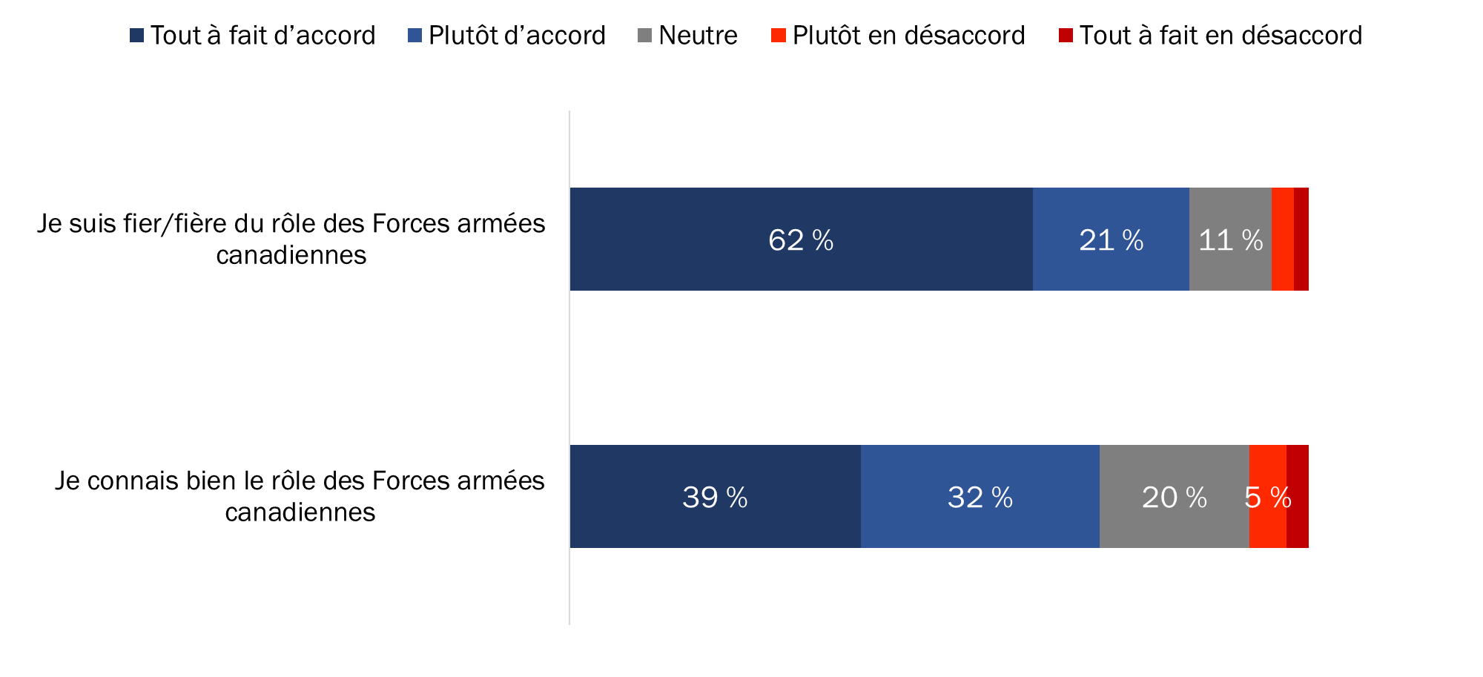

Q6 : Veuillez me dire dans quelle mesure vous êtes d’accord ou en désaccord avec chacun des énoncés suivants, sur une échelle de 1 à 5, où 1 signifie tout à fait en désaccord, et 5, tout à fait d’accord. Base : Tous les répondants; 2018 n = 1 000. NSP/AR : 1 %

Les Canadiens âgés de 45 ans et plus sont plus susceptibles que les Canadiens âgés de moins de 45 ans de s’entendre sur le fait qu’ils connaissent bien le rôle des Forces armées canadiennes et qu’ils en sont fiers. De plus, les résidents du Québec (64 %) sont moins susceptibles que les Canadiens résidant en Colombie-Britannique (75 %) et en Ontario (74 %) d’affirmer qu’ils connaissent bien le rôle des Forces armées canadiennes dans les missions de maintien de la paix et les conflits et qu’ils en sont fiers (76 % des résidents du Québec par rapport à au moins 82 % des répondants résidant dans les autres régions du pays).
Les attitudes des Canadiens à l’égard du rôle des Forces armées canadiennes ont été relativement stables au cours de la dernière décennie, ne fluctuant pas de plus de quatre points de pourcentage.

Figure 28 : Attitudes à l’égard du rôle joué par les Forces armées canadiennes (au fil du temps)

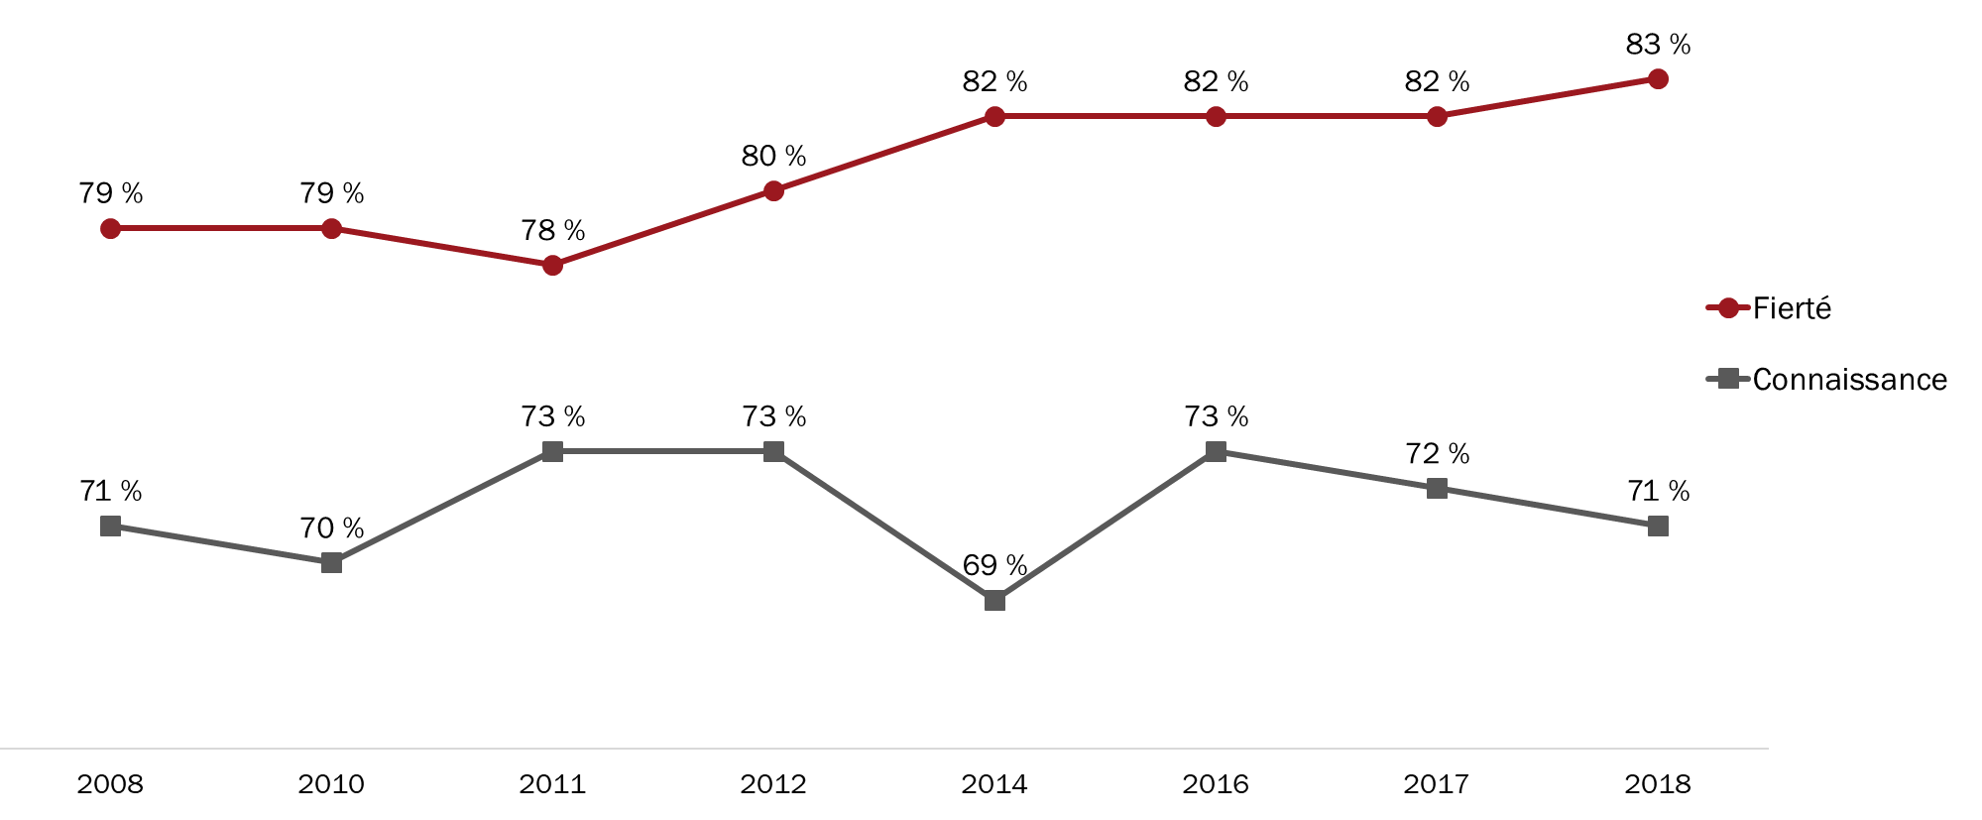

Q6 : Veuillez me dire dans quelle mesure vous êtes d’accord ou en désaccord avec chacun des énoncés suivants, sur une échelle de 1 à 5, où 1 signifie tout à fait en désaccord, et 5, tout à fait d’accord. Base : Tous les répondants; 2018 n = 1 000. NSP/AR : 1 %

Reconnaissance des vétérans canadiens et de ceux qui sont morts en service
La présente section examine la perception qu’ont les Canadiens de l’importance des mesures prises par ACC pour reconnaître les vétérans et ceux qui sont morts en service, de même que les taux de satisfaction à l’égard de celles-ci.

Les Canadiens s’entendent largement au sujet de l’importance de la reconnaissance; en fait, beaucoup sont satisfaits des mesures d’ACC à cet égard
Plus de neuf Canadiens sur dix (93 %) sont d’accord pour dire qu’il est important qu’ACC reconnaisse et honore les vétérans canadiens et ceux qui sont morts en service par la présentation et l’entretien de monuments, de cimetières et de pierres tombales. D’autre part, près de six Canadiens sur dix (59 %) sont satisfaits de la façon dont ACC reconnaît et honore les vétérans canadiens et ceux qui sont morts en service par la présentation et l’entretien de monuments, de cimetières et de pierres tombales. Les répondants qui ne sont pas satisfaits du rendement d’ACC sont plus susceptibles d’être neutres (25 %) que de faire part de leur insatisfaction (8 %).

Figure 29 : Attitudes à l’égard des mesures visant à reconnaître les vétérans et ceux qui sont morts en service

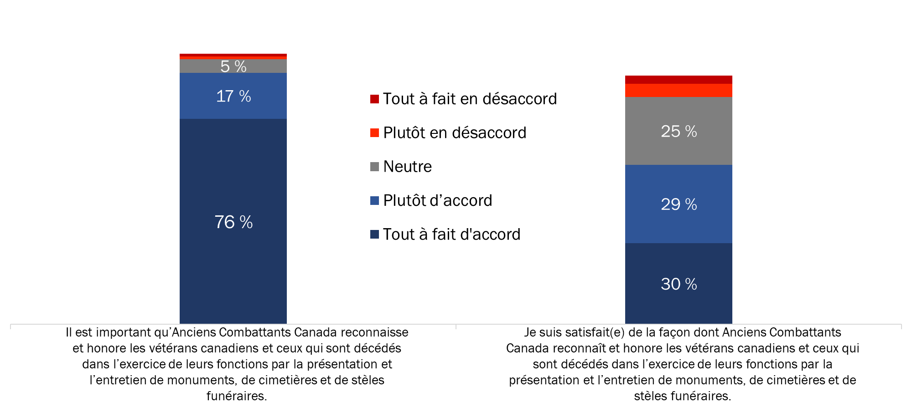

Q7A/B : Anciens Combattants Canada a le mandat de présenter et d’entretenir certains monuments, cimetières ministériels et stèles funéraires, ainsi que de fournir une aide pour les funérailles et l’inhumation aux vétérans canadiens décédés. Veuillez me dire dans quelle mesure vous êtes d’accord ou en désaccord avec chacun des énoncés suivants. Base : Tous les répondants; 2018 n = 1 000. NSP/AR : 1 % - 9 %

La probabilité que les répondants soient tout à fait d’accord pour dire qu’il est important qu’ACC reconnaisse et honore les vétérans canadiens et ceux qui sont morts en service en présentant et en entretenant des monuments, des cimetières et des pierres tombales est la plus élevée chez les Canadiens âgés de 65 ans et plus (85 % par rapport à 76 % chez les 45 à 64 ans, 74 % chez les moins de 30 ans et 70 % chez les 30 à 44 ans) et la plus faible chez les résidents du Québec (68 % par rapport à 74 % dans les autres régions). S’agissant du rendement d’ACC à cet égard, la probabilité que les répondants soient tout à fait d’accord pour dire qu’ils sont satisfaits de la façon dont ACC reconnaît et honore les vétérans canadiens et ceux qui sont morts en service s’accroît à mesure que leur niveau de scolarité diminue; en fait, le taux de satisfaction est de 25 % chez les diplômés universitaires et de 36 % chez les Canadiens ayant un diplôme d’études secondaires, tout au plus.

Les attitudes à l’égard de la reconnaissance des vétérans par ACC demeurent stables au fil du temps
La proportion de personnes estimant qu’il est important qu’ACC reconnaisse et honore les vétérans et ceux qui sont morts en service s’accroît depuis 2012, passant de 88 % en 2012 à 93 % en 2018 (il n’y a eu aucun changement entre 2017 et 2018). Inversement, la satisfaction à l’égard du rendement d’ACC dans ce domaine a diminué depuis 2016, passant de 65 % à 59 % en 2018 (le même niveau de satisfaction enregistré en 2010).

Figure 30 : Attitudes à l’égard des mesures visant à reconnaître les vétérans et ceux qui sont morts en service (au fil du temps)

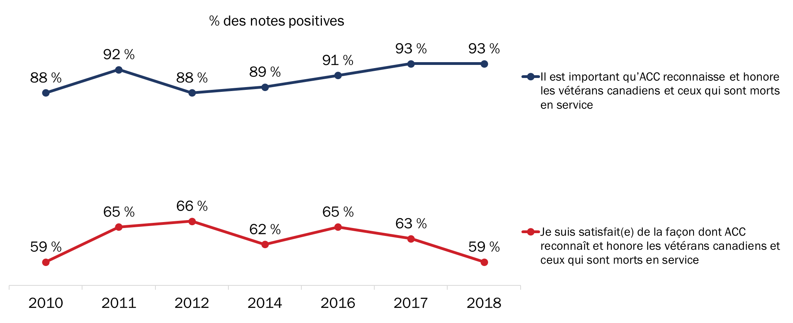

Q7A/B : Anciens Combattants Canada a le mandat de présenter et d’entretenir certains monuments, cimetières ministériels et stèles funéraires, ainsi que de fournir une aide pour les funérailles et l’inhumation aux vétérans canadiens décédés. Veuillez me dire dans quelle mesure vous êtes d’accord ou en désaccord avec chacun des énoncés suivants. Base : Tous les répondants; 2018 n = 1 000. NSP/AR : 1 %-9 %

Les répondants sont largement d’accord pour dire qu’il est important d’offrir une aide pour les funérailles et l’inhumation, tandis que la majorité d’entre eux sont satisfaits de l’aide connexe apportée par ACC
Quatre-vingt-onze pour cent (91 %) des Canadiens sont d’accord pour dire qu’il est important qu’ACC reconnaisse et honore les vétérans canadiens décédés en offrant une aide pour les funérailles et l’inhumation. Près des trois quarts (74 %) des répondants sont tout à fait d’accord pour dire qu’il est important qu’ACC le fasse. De plus, 52 % des Canadiens sont satisfaits de la façon dont ACC reconnaît et honore les vétérans canadiens décédés en offrant une aide pour les funérailles et l’inhumation. Les répondants qui ne sont pas satisfaits du rendement d’ACC sont plus susceptibles d’être neutres (25 %) que de faire part de leur insatisfaction (7 %).

Figure 31 : Attitudes à l’égard de l’aide pour les funérailles et l’inhumation
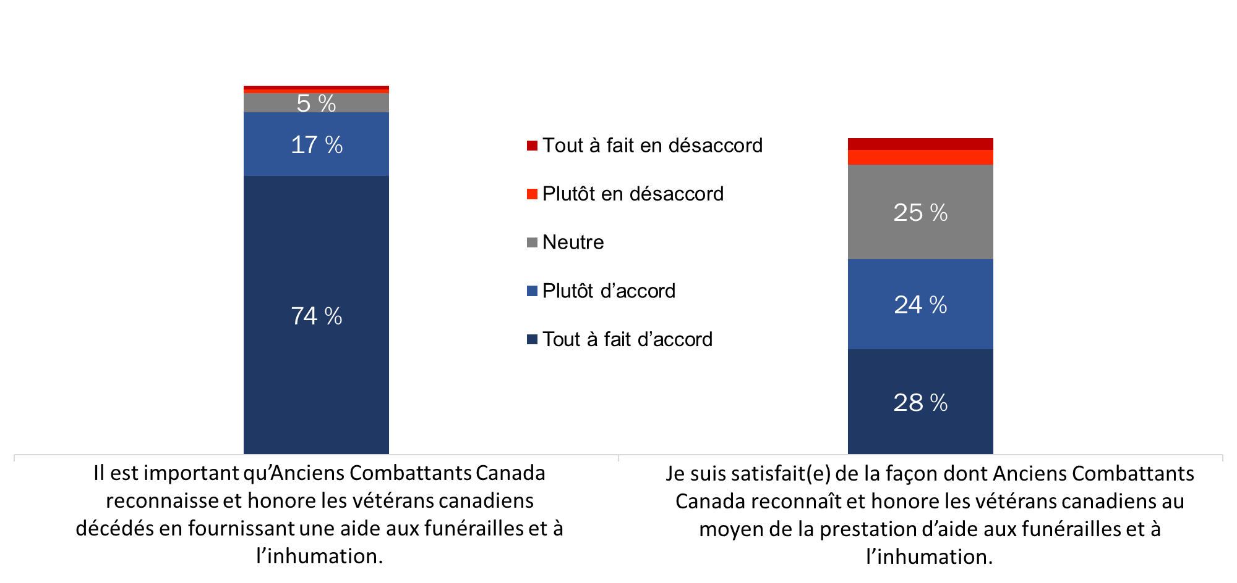
Q7C/D : Anciens Combattants Canada a le mandat de présenter et d’entretenir certains monuments, cimetières ministériels et stèles funéraires, ainsi que de fournir une aide aux funérailles et à l’inhumation aux vétérans canadiens décédés. Veuillez me dire dans quelle mesure vous êtes d’accord ou en désaccord avec chacun des énoncés suivants. Base : Tous les répondants; 2018 n = 1 000. NSP/AR : 2 %-16 %

Les résidents du Québec (66 %) sont moins susceptibles que ceux du Canada atlantique (83 %) et de l’Ontario (79 %) d’être tout à fait d’accord pour dire qu’il est important qu’ACC reconnaisse et honore les vétérans canadiens décédés en offrant une aide pour les funérailles et l’inhumation. De plus, la probabilité que les répondants soient satisfaits du rendement d’ACC dans concernant cet énoncé s’accroît à mesure que leur niveau de scolarité diminue; en fait, le taux passe de 44% chez les diplômés universitaires à 55 % chez les Canadiens ayant fait des études universitaires ou collégiales à 57 % chez les possédant un diplôme d’études secondaires ou moins.

Les attitudes à l’égard de l’aide fournie par ACC pour les funérailles et l’inhumation sont relativement stables au fil du temps
Depuis le début du suivi de ce paramètre en 2016, le taux de Canadiens convenant qu’il est important qu’ACC reconnaisse et honore les vétérans canadiens décédés en offrant une aide pour les funérailles et l’inhumation est resté stable, de 91 % en 2016 à 93 % en 2017 puis de nouveau à 91 % en 2018. Cependant, la satisfaction à l’égard de la façon dont ACC reconnaît et honore les vétérans canadiens décédés en offrant de l’aide pour les funérailles et l’inhumation a diminué depuis 2016, passant de 65 % à 52 % en 2018.

Figure 32 : Attitudes à l’égard de l’aide pour les funérailles et l’inhumation (au fil du temps)

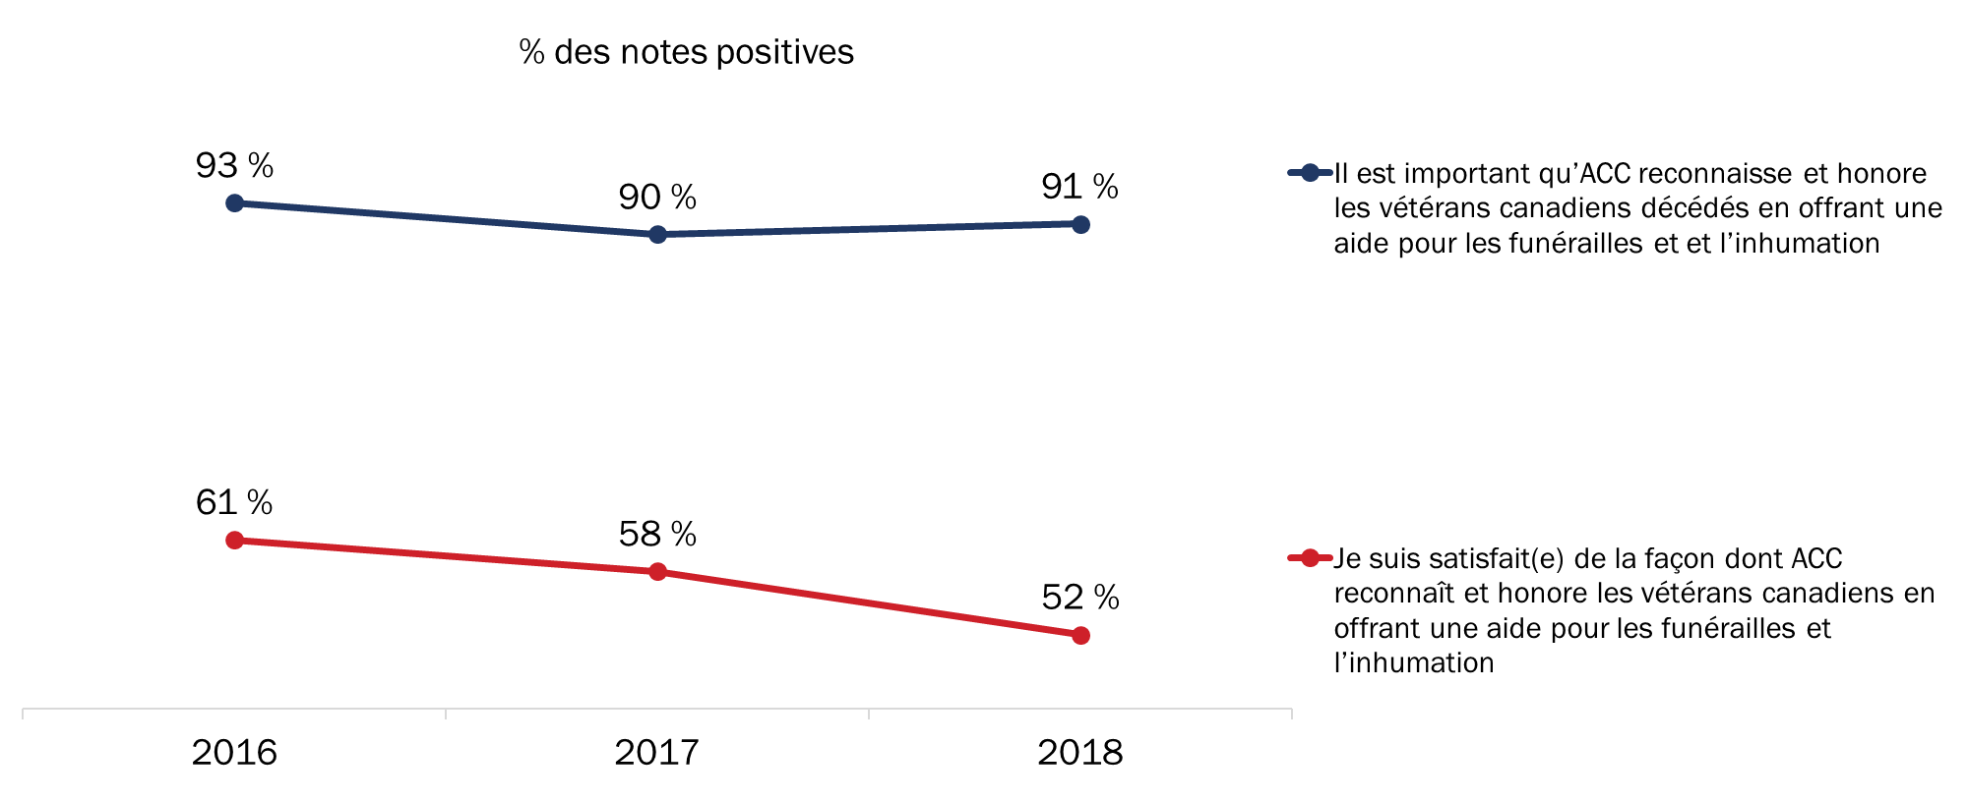Q7C/D : Anciens Combattants Canada a le mandat de présenter et d’entretenir certains monuments, cimetières ministériels et stèles funéraires, ainsi que de fournir une aide aux funérailles et à l’inhumation pour les vétérans canadiens décédés. Veuillez me dire dans quelle mesure vous êtes d’accord ou en désaccord avec chacun des énoncés suivants. Base : Tous les répondants; 2018 n = 1 000. NSP/AR : 2 %-16 %

De nombreux répondants sont au courant des anniversaires des guerres mondiales, tandis que la majorité d’entre eux croient qu’il est important de commémorer ces guerres
On a demandé aux Canadiens s’ils étaient au courant des anniversaires des Première et Seconde Guerres mondiales, et s’ils jugent important de souligner ces anniversaires. Près des deux tiers (64 %) se disent au moins vaguement au courant du 100e anniversaire de la Première Guerre mondiale, et 51 % affirment être bien au courant. Moins de Canadiens (46 %) déclarent être au courant du 75e anniversaire de la Seconde Guerre mondiale, et 29 % en être bien au courant.

Quant à savoir dans quelle mesure il est important pour les Canadiens de souligner ces anniversaires militaires, 89 % des répondants affirment qu’il est au moins assez important de le faire, alors que presque sept sur dix (69 %) affirment que c’est très important.

Figure 33 : Connaissance et importance de la commémoration des guerres mondiales

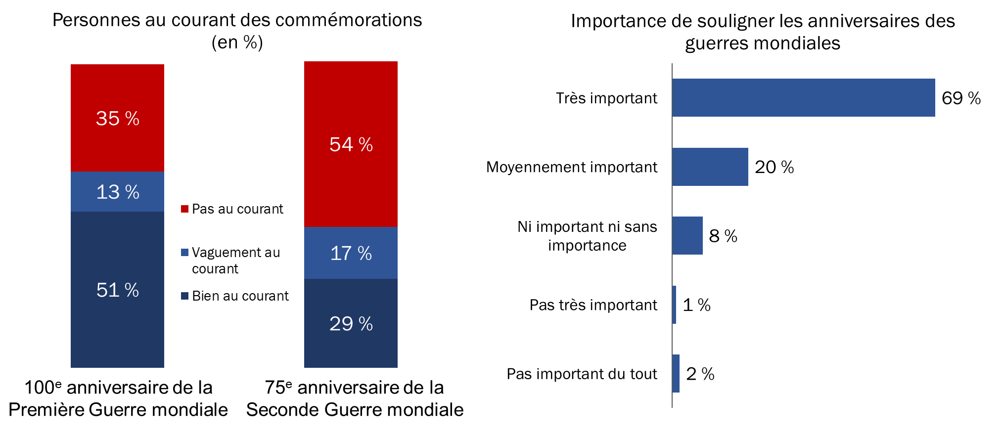

Q8 : Au cours de la période de 2014 à 2020, le Canada soulignera les anniversaires importants des deux guerres mondiales. Êtes-vous au courant des projets canadiens de commémoration […] Base : Tous les répondants; 2018 n = 1 000. NSP/AR : 1 %
Q9 : À votre avis, dans quelle mesure est-il important pour le Canada et les Canadiens que ces anniversaires militaires soient soulignés? Base : Tous les répondants; 2018 n = 1 000. NSP/AR : <1 %

Les résidents du Québec sont les moins susceptibles d’être au courant du 100e anniversaire de la Première Guerre mondiale ou du 75e anniversaire de la Seconde Guerre mondiale. De plus, la probabilité que les répondants affirment qu’ils sont bien au courant de l’initiative du Canada de souligner les anniversaires importants des guerres mondiales s’accroît généralement avec l’âge.

Comparativement à 2017, la connaissance des anniversaires de la Première Guerre mondiale et de la Seconde Guerre mondiale s’est accrue chez les Canadiens, mais la proportion de Canadiens qui accordent une importance à leur commémoration est quasiment inchangée à 89 %.

Figure 34 : Connaissance et importance de la commémoration des guerres mondiales (au fil du temps)

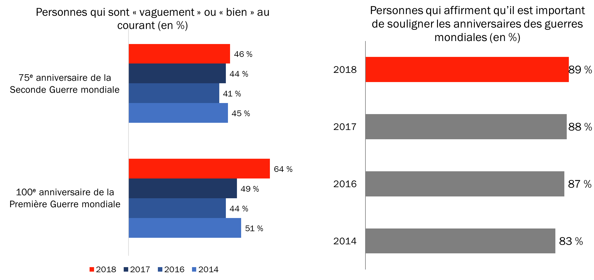

Q8 : Au cours de la période de 2014 à 2020, le Canada soulignera les anniversaires importants des deux guerres mondiales. Êtes-vous au courant des projets canadiens de commémoration […] Base : Tous les répondants; 2018 n = 1 000. NSP/AR : 1 %
Q9 : À votre avis, dans quelle mesure est-il important pour le Canada et les Canadiens que ces anniversaires militaires soient soulignés? Base : Tous les répondants; 2018 n = 1 000. NSP/AR : <1 %

La probabilité de dire qu’il est important de souligner ces anniversaires est plus faible chez les résidents du Québec (84 %) que chez ceux de l’Ontario (91 %) et du Canada atlantique (93 %). Les Canadiens plus âgés sont plus susceptibles que les Canadiens âgés de moins de 45 ans d’accorder de l’importance à ces anniversaires.

Annexes

Annexe 1 : Méthode

Voici des précisions concernant le sondage :

- Un sondage téléphonique par composition aléatoire (CA) d’une durée de 11 minutes a été réalisé auprès de 1 000 résidents canadiens âgés d’au moins 18 ans au moment de la mise en œuvre de celui-ci, pendant la période entre le 12 au 22 novembre 2018.
- On a procédé par échantillonnage aléatoire : dans l’ensemble, 201 entrevues ont été réalisées auprès de représentants de ménages n’utilisant que la téléphonie cellulaire, dans l’échantillon de téléphonie cellulaire, tandis que 799 entrevues ont été réalisées auprès de représentants de ménages de l’échantillon de téléphonie conventionnelle. Sur les 799 entrevues réalisées auprès de représentants de ménages de l’échantillon de téléphonie conventionnelle, 161 étaient des ménages utilisant uniquement la téléphonie conventionnelle et 638 étaient des ménages utilisant à la fois téléphonie conventionnelle et la téléphonie cellulaire.
- La base de sondage était disproportionnée géographiquement afin d’améliorer la précision des résultats régionaux. La répartition des sondages réalisés est la suivante :

Strate | Entrevues effectuées
Atlantique | 100
Québec | 300
Ontario | 350
Prairies (y compris le Nunavut et les Territoires du Nord-Ouest) | 150
Colombie-Britannique (y compris le territoire du Yukon) | 100
Total | 1 000

- Pour un échantillon de cette taille, les résultats globaux peuvent être tenus pour exacts dans une marge de ±3,3 %, 19 fois sur 20 (la marge d’erreur a été rajustée de façon à tenir compte de l’échantillonnage disproportionné géographiquement).
- Les données du sondage ont été pondérées en fonction de la région, de l’âge, et du sexe, à partir des données sur la population provenant du Recensement de 2016 de Statistique Canada.
- Le taux global de réponse a été de 6 % (8 % pour l’échantillon de téléphonie conventionnelle et 5 % pour l’échantillon de téléphonie cellulaire).
- Le tableau ci-dessous affiche l’information sur la répartition finale des appels pour le sondage.
 | Total | Ligne terrestre | Cellulaire
Nombre total de tentatives d’appels | 40 866 | 14 003 | 26 863
Répondants non admissibles – non valides | 23 552 | 5 656 | 17 896
Non résolu (NR) | 10 294 | 4 063 | 6 231
Aucune réponse/répondeur | 10 294 | 4 063 | 6 231
Répondants potentiels – unités non répondantes (UNR) | 5 975 | 3 650 | 2 325
Barrière linguistique | 240 | 129 | 111
Incapable de répondre au questionnaire (maladie/décès) | 87 | 67 | 20
Rappel (répondant non disponible) | 383 | 272 | 111
Refus | 5 149 | 3 126 | 2 023
Annulation | 116 | 56 | 60
Répondants potentiels – unités répondantes (UR) | 1 045 | 634 | 411
Entrevue réalisée | 1 000 | 620 | 380
Non admissible – travail | 38 | 14 | 24
Non admissible – âge | 7 | 0 | 7
- On a évalué la possibilité d’un biais lié à la non-réponse au moyen d’une comparaison opposant les caractéristiques des répondants dans les données pondérées et non pondérées. Comme c’est généralement le cas des sondages téléphoniques menés dans la population, les Canadiens plus âgés (ayant 65 ans ou plus) sont surreprésentés dans l’échantillon de sondage final, tandis que les Canadiens plus jeunes (ayant moins de 30 ans) sont sous-représentés. La pondération a permis de corriger ces aspects de la représentation.

Annexe 2 : Données totalisées

La série complète des données totalisées a été fournie séparément.

Annexe 3 : Questionnaire
Anciens Combattants Canada
Sondage sur les attitudes à l’égard de la commémoration et de la Semaine des vétérans 2018

Bonjour, je m’appelle . Je vous appelle au nom de Phoenix, un cabinet de recherche sur l’opinion publique. Nous réalisons un sondage pour le compte du gouvernement du Canada afin d’aborder des enjeux d’intérêt pour la population canadienne. Préférez-vous continuer en anglais ou en français? / Would you prefer to continue in English or French?

Il ne vous faudra probablement pas plus de dix minutes pour répondre au sondage. Vous êtes tout à fait libre de participer ou non au sondage. La participation est volontaire, entièrement confidentielle et vos réponses demeureront anonymes. Si vous indiquez que vous ne souhaitez plus y participer, les réponses au sondage que vous avez déjà fournies seront supprimées.

ÉCHANTILLON PAR TÉLÉPHONE CELLULAIRE : SAUTER A, PASSER À CS1.
- J’aimerais parler avec quelqu’un qui habite dans votre foyer et qui a 18 ans ou plus. Est-ce que c’est votre cas?

Oui CONTINUER
Non DEMANDER À PARLER AVEC LA
PERSONNE ADMISSIBLE, PUIS RÉPÉTER L’INTRO
Refus (RÉPONSE SPONTANÉE) REMERCIER ET METTRE FIN

ÉCHANTILLON PAR CELLULAIRE SEULEMENT :
CS1. Est-ce que je vous ai appelé(e) sur votre téléphone cellulaire?

Oui CONTINUER
Non PASSER À B

CS2. Est-ce que vous avez 18 ans ou plus?

Oui CONTINUER
Non REMERCIER ET METTRE FIN

CS3. Êtes-vous dans un endroit où vous pouvez parler au téléphone et répondre à mes questions sans danger?

Oui PASSER À B
Non CONTINUER

CS4. À quel moment serait-il convenable de vous rappeler?

Fixer un rendez-vous, si possible (jour/heure) : _______________

QUESTION POUR TOUS :
B. Est-ce que quelqu’un vivant avec vous ou vous-même travaillez dans l’un ou l’autre des domaines suivants? [LIRE LA LISTE]

La publicité ou les études de marché | REMERCIER ET METTRE FIN
Les médias (télévision, radio, journaux) | REMERCIER ET METTRE FIN
Un(e) représentant(e) élu(e) | REMERCIER ET METTRE FIN
* AUX PERSONNES NON ADMISSIBLES : Merci de votre intérêt à l’égard de ce sondage. Malheureusement, vous ne répondez pas aux critères d’admissibilité.

- Quelle est votre année de naissance?

Inscrire l’année : ____________

NOTES DE PROGRAMMATION ET NOTES POUR L’INTERVIEWEUR :

SI LE̸LA RÉPONDANT(E) S’INTERROGE QUANT À LA LÉGITIMITÉ DU SONDAGE, L’INVITER À COMMUNIQUER AVEC ANCIENS COMBATTANTS CANADA EN COMPOSANT LE NUMÉRO SANS FRAIS 1 866 522-2022.

SI LE̸LA RÉPONDANT(E) EXPRIME DES INQUIÉTUDES CONCERNANT LE RESPECT DE LA VIE PRIVÉE, RAPPELEZ-LUI QUE LA PARTICIPATION AU SONDAGE EST VOLONTAIRE ET ENTIÈREMENT CONFIDENTIELLE, ET QUE TOUTES LES RÉPONSES DEMEURERONT ANONYMES. RAPPELEZ-LUI ÉGALEMENT QUE S’IL (OU ELLE) NE SOUHAITE PLUS PARTICIPER AU SONDAGE, TOUTES LES RÉPONSES FOURNIES JUSQU’À MAINTENANT SERONT SUPPRIMÉES.

À PROPOS DE LA LISTE NATIONALE DES NUMÉROS EXCLUS :

Les appels qui sont faits pour les besoins d’études de marché ou de sondages ne sont pas considérés comme des appels de télémarketing. Les organisations qui font ce type d’appels ne sont pas tenues de s’inscrire à la liste nationale des numéros exclus. Pour plus d’information sur la liste nationale des numéros exclus, vous pouvez composer sans frais le 1-866-580-3625.

RÉVÉLER LE NOM DU MINISTÈRE CLIENT QUI A COMMANDÉ LE SONDAGE À LA FIN DU QUESTIONNAIRE SEULEMENT, SI LE/LA RÉPONDANT(E) LE DEMANDE – ANCIENS COMBATTANTS CANADA (ACC).

SAUF INDICATION CONTRAIRE, TOUTES LES QUESTIONS DU SONDAGE PERMETTENT LE CHOIX DE RÉPONSE « NE SAIS PAS /PAS DE RÉPONSE ».

LES QUESTIONS DE SUIVI SONT DÉSIGNÉES COMME SUIT T17 = LES DONNÉES DE RÉFÉRENCE LES PLUS RÉCENTES DATENT DE 2017.

À LA QUESTION DE SAVOIR OÙ ET QUAND LE/LA RÉPONDANT(E) POURRA CONSULTER LES RÉSULTATS, LUI INDIQUER QUE LE RAPPORT SERA DÉPOSÉ AUPRÈS DE BIBLIOTHÈQUE ET ARCHIVES CANADA (BAC) DANS LES SIX MOIS SUIVANT LA FIN DE LA COLLECTE DE DONNÉES. VOICI L’ADRESSE DU SITE WEB DE BAC : www.lac-bac.gc.ca.

ACC MÈNE DEUX SONDAGES DISTINCTS AU COURS DU MOIS DE NOVEMBRE. L’AUTRE SONDAGE PORTE SUR LES SOUVENIRS D’UNE RÉCENTE CAMPAGNE DE PUBLICITÉ SUR LE SOUVENIR PARRAINÉE PAR LE GOUVERNEMENT DU CANADA. SI, À TOUT MOMENT AU COURS DE L’ENTREVUE, UN(E) RÉPONDANT(E) INDIQUE QU’IL/ELLE A DÉJÀ RÉPONDU À UN SONDAGE SUR LE SOUVENIR, LUI SIGNALER QUE DEUX SONDAGES SONT EN COURS AU SUJET DU SOUVENIR À L’HEURE ACTUELLE. EXCUSEZ-VOUS POUR LES INCONVÉNENTS, REMERCIEZ-LE/LA POUR SA VOLONTÉ DE PARTICIPER, ET CONFIRMEZ QU’IL/ELLE VEUT POURSUIVRE L’ENTREVUE.

QUESTION POUR TOUS :
- Avez-vous déjà entendu parler de la Semaine des vétérans? T17
Oui
Non

LIRE CETTE DESCRIPTION À TOUS LES RÉPONDANTS :
Chaque année, la Semaine des vétérans se tient du 5 au 11 novembre. Pendant celle-ci, des cérémonies et des événements commémoratifs ont lieu d’un bout à l’autre du pays pour souligner les accomplissements de nos vétérans et de ceux morts au combat. Il est aussi possible d’y prendre part par l’intermédiaire des médias sociaux, en portant un coquelicot, ou en discutant avec des vétérans ou avec des membres du personnel militaire.

- Selon une échelle de 1 à 5, où 1 signifie sans importance, 5, très important, et 3, ni important ni sans importance, à votre avis, dans quelle mesure est-il important que la Semaine des vétérans ait lieu chaque année? T17

Sans importance
Peu important
Ni important, ni sans importance
Assez important
Très important

QUESTION POUR LES RÉPONDANTS AYANT RÉPONDU « TRÈS/ASSEZ IMPORTANT » :
2b. Et pourquoi dites-vous qu’il est important que la Semaine des vétérans ait lieu chaque année? [NE PAS LIRE LA LISTE; ACCEPTER JUSQU’À DEUX RÉPONSES; NE PAS CHERCHER À OBTENIR D’AUTRES PRÉCISIONS APRÈS LA PREMIÈRE RÉPONSE] T17

Pour honorer les vétérans et ceux qui sont décédés en service/par respect pour eux
Afin que les gens se souviennent des sacrifices qu’ils ont consentis
Pour reconnaître leur contribution aux chapitres de notre liberté/notre sécurité/de la paix
Les vétérans se sont battus pour notre pays/ils ont servi notre pays
Pour reconnaître leur service/leurs accomplissements
Un membre de ma famille est un vétéran/Je suis un vétéran
Le Canada ne serait pas le pays que nous connaissons aujourd’hui/Je ne serais pas ici si ce n’était des vétérans
Afin que les enfants puissent en comprendre/en apprendre l’importance
Bonne idée/il est bon de se souvenir
Nous le leur devons/ils méritent notre reconnaissance
C’est une partie de notre patrimoine/de notre histoire
De nombreux soldats sont morts en temps de guerre
Pour éviter que nous répétions d’anciennes erreurs
Il ne faut pas/on ne peut pas oublier
Il y a de moins en moins de vétérans/il faut que leur histoire soit racontée
J’y crois/c’est important de le faire
Pour appuyer nos troupes (du passé ou d’aujourd’hui)
Ça nous oblige à réfléchir à la guerre
Autre. Préciser : __________________________
Rien/pas de raison particulière

QUESTION POUR LES RÉPONDANTS AYANT RÉPONDU « PEU IMPORTANT/SANS IMPORTANCE » :
2c. Et pourquoi dites-vous qu’il n’est pas important que la Semaine des vétérans ait lieu chaque année? [NE PAS LIRE LA LISTE; ACCEPTER JUSQU’À DEUX RÉPONSES; NE PAS CHERCHER À OBTENIR D’AUTRES PRÉCISIONS APRÈS LA PREMIÈRE RÉPONSE] T17

Je n’en ai jamais entendu parler/je ne suis pas au courant
Ça ne me dit rien/ça n’a aucune importance pour moi, personnellement
Nous avons déjà le jour du Souvenir/une semaine, c’est trop long
C’est important/nécessaire que nous l’ayons
Ce sont des choses du passé/il faudrait se concentrer sur le présent
Nous ne devrions pas célébrer la guerre/nous devrions nous concentrer sur la paix
Je n’ai pas de proches qui sont vétérans/je ne connais pas de militaires
Trop cher/c’est de l’argent gaspillé
Ravive d’anciennes plaies/de tristes souvenirs
D’autres enjeux/préoccupations ont plus d’importance
La plupart des vétérans sont décédés/il reste très peu de vétérans
Je ne sais pas quelles activités font partie de la Semaine des vétérans
Autre. Préciser : __________________________
Rien/pas de raison particulière

QUESTION POUR LES RÉPONDANTS AYANT RÉPONDU « NI IMPORTANT, NI SANS IMPORTANCE » :
2d. Et pourquoi dites-vous qu’il n’est ni important, ni sans importance que la Semaine des vétérans ait lieu chaque année? [NE PAS LIRE LA LISTE; ACCEPTER JUSQU’À DEUX RÉPONSES; NE PAS CHERCHER À OBTENIR D’AUTRES PRÉCISIONS APRÈS LA PREMIÈRE RÉPONSE] T17

Je n’en ai jamais entendu parler/je ne suis pas au courant
Ça ne me dit rien/ça n’a aucune importance pour moi, personnellement
C’est important/nécessaire que nous l’ayons
Nous avons déjà le jour du Souvenir/une semaine, c’est trop long
Je n’ai pas de proches qui sont vétérans/je ne connais pas de militaires
Nous ne devrions pas célébrer la guerre/nous devrions nous concentrer sur la paix
Ce sont des choses du passé/il faudrait se concentrer sur le présent
Je ne sais pas quelles activités font partie de la Semaine des vétérans
D’autres enjeux/préoccupations ont plus d’importance
La plupart des vétérans sont décédés/il reste très peu de vétérans
Il faudrait une cérémonie à caractère plus privé/qui aurait lieu moins souvent (pour ne pas exagérer)
Autre. Préciser : __________________________
Rien/pas de raison particulière

QUESTION POUR TOUS :
- Est-ce que vous ou des membres de votre famille proche avez pris part à la Semaine des vétérans cette année? T17

Oui
Non
Ne sais pas

QUESTION POUR LES RÉPONDANTS AYANT RÉPONDU « OUI »
3b. Et pourquoi est-ce que vous ou des membres de votre famille proche avez pris part à la Semaine des vétérans? [NE PAS LIRE LA LISTE; ACCEPTER JUSQU’À DEUX RÉPONSES; NE PAS CHERCHER À OBTENIR D’AUTRES PRÉCISIONS APRÈS LA PREMIÈRE RÉPONSE] T17

Un membre de ma famille est un vétéran/je suis un vétéran
Pour honorer les vétérans et ceux qui sont décédés en service/par respect pour eux
Je connais/j’ai dans ma famille quelqu’un qui fait partie des forces armées/je fais actuellement partie des forces armées
Afin que les gens se souviennent des sacrifices qu’ils ont consentis
J’y crois/c’est important de le faire
Afin que les enfants puissent en comprendre/en apprendre l’importance
Pour reconnaître leur contribution aux chapitres de notre liberté/notre sécurité/de la paix
J’ai participé/quelqu’un que je connais a participé à des événements
Pour reconnaître leur service/leurs accomplissements
Les vétérans se sont battus pour notre pays/ils ont servi notre pays
Le Canada ne serait pas le pays que nous connaissons aujourd’hui/je ne serais pas ici si ce n’était des vétérans
Pour appuyer nos troupes (du passé ou d’aujourd’hui)
Bonne idée/il est bon de se souvenir
Faire preuve de fierté (nationale)
Autre. Préciser : __________________________
Rien/pas de raison particulière

QUESTION POUR LES RÉPONDANTS AYANT RÉPONDU « NON »
3c. Et pourquoi est-ce que vous ou des membres de votre famille proche n’avez pas pris part à la Semaine des vétérans? [NE PAS LIRE LA LISTE; ACCEPTER JUSQU’À DEUX RÉPONSES; NE PAS CHERCHER À OBTENIR D’AUTRES PRÉCISIONS APRÈS LA PREMIÈRE RÉPONSE] T17

Je n’en ai jamais entendu parler/je ne suis pas au courant
Trop occupé(e)/pas le temps de participer
Je n’ai pas de proches qui sont vétérans/je ne connais pas de militaires
Je devais travailler/je n’étais pas disponible
Ça ne me dit rien/ça n’a aucune importance pour moi, personnellement
Dans ma région, il n’y a pas d’activités dans le cadre de la Semaine des vétérans
Pas l’occasion/la possibilité/la chance de participer
Je ne sais pas quelles activités font partie de la Semaine des vétérans
Je participe aux activités du jour du Souvenir/j’observe le jour du Souvenir
C’est impossible à cause de raisons de santé/parce que je suis âgé(e)
Je n’ai pas de famille à proximité
Je suis un(e) immigrant(e)
Nous ne devrions pas célébrer la guerre/nous devrions nous concentrer sur la paix
Je me souviens en portant un coquelicot
Autre. Préciser : __________________________
Rien/pas de raison particulière

QUESTION POUR TOUS :
- Est-ce que vous ou des membres de votre famille proche avez fait l’une ou l’autre des choses suivantes au cours de la Semaine des vétérans, cette année? [LIRE LA LISTE; ACCEPTER OUI/NON POUR CHAQUE ÉLÉMENT] T17; 4b MODIFIÉE

a. Porter un coquelicot.
b. Participer à une cérémonie du Souvenir dans votre collectivité*
c. Regarder une cérémonie du jour du Souvenir de 2018 à la télévision*
d. Participer à une activité liée au Souvenir par l’entreprise des médias sociaux*
e. Observer un moment de silence
* SI LE/LA RÉPONDANT(E) A RÉPONDU PAR NON À LA Q3, MAIS A PARTICIPÉ À L’UNE DE CES ACTIVITÉS, RECODER EN REMPLAÇANT « NON » PAR « OUI ».
4b. Le jour du Souvenir et la Semaine des vétérans mis à part, au cours de l’année qui vient de s’écouler, est-ce que vous ou des membres de votre famille proche avez posé un geste pour vous souvenir des vétérans canadiens et de ceux qui sont morts en service? T17 MODIFIÉE

Oui
Non

QUESTION POUR TOUS :
- Veuillez maintenant songer aux façons de reconnaître les accomplissements et les sacrifices des Canadiens en temps de guerre et dans le cadre des opérations de maintien de la paix. Veuillez indiquer la priorité que le gouvernement du Canada devrait accorder à chacune des initiatives suivantes dans le contexte du Souvenir. Veuillez répondre sur une échelle de 1 à 5, où 1 signifie sans importance, 5, très important, et 3, ni important, ni sans importance. [LIRE LA LISTE; OBTENIR UNE RÉPONSE POUR CHAQUE ÉLÉMENT] T17 MODIFIÉE

- Fournir du matériel éducatif dans les écoles
- Appuyer et organiser des activités commémoratives
- Créer des annonces liées à la commémoration
- Offrir du financement pour des projets commémoratifs
- Fournir du matériel de promotion, comme des affiches et des épinglettes
- Afficher du contenu lié à la commémoration sur les médias sociaux.

- Veuillez me dire dans quelle mesure vous êtes d’accord ou en désaccord avec chacun des énoncés suivants, sur une échelle de 1 à 5, où 1 signifie tout à fait en désaccord, et 5, tout à fait d’accord. [LIRE LA LISTE; OBTENIR UNE RÉPONSE POUR CHAQUE ÉLÉMENT] T17

    - Je connais bien le rôle que les Forces armées canadiennes ont joué dans des missions de maintien de la paix et dans des conflits comme les Guerres mondiales, la guerre de Corée et la guerre en Afghanistan.
    - Je suis fier/fière du rôle que les Forces armées canadiennes ont joué dans des missions de maintien de la paix et dans des conflits comme les Guerres mondiales, la guerre de Corée et la guerre en Afghanistan.
    - Les vétérans du Canada et ceux qui sont morts en service ont grandement contribué à notre pays.
    - Il faudrait reconnaître les services que les vétérans canadiens et ceux morts en service ont rendus pour le Canada.
    - Je fais un effort pour manifester mon appréciation à ceux qui ont servi notre pays.
    - Le programme commémoratif d’Anciens Combattants Canada parvient efficacement à rendre hommage aux vétérans et à ceux qui sont morts en service, de même qu’à préserver le souvenir de leurs accomplissements et de leurs sacrifices.
    - La participation aux activités commémoratives aide à sensibiliser, et par le fait même à apprécier davantage l’importance des contributions des vétérans et de ceux qui sont morts en service.

QUESTION POUR TOUS :
- Anciens Combattants Canada a le mandat de présenter et d’entretenir certains monuments, cimetières ministériels et stèles funéraires, ainsi que de fournir une aide aux funérailles et à l’inhumation pour des vétérans canadiens décédés. Veuillez me dire dans quelle mesure vous êtes d’accord ou en désaccord avec chacun des énoncés suivants à l’aide d’une échelle de 1 à 5, où 1 signifie entièrement en désaccord et 5, entièrement d’accord. T17

- Il est important qu’Anciens Combattants Canada reconnaisse et honore les vétérans canadiens et ceux et celles qui sont décédés dans l’exercice de leurs fonctions par la présentation et l’entretien de monuments, cimetières et stèles funéraires.
- Je suis satisfait(e) de la façon dont Anciens Combattants Canada reconnaît et honore les vétérans canadiens et ceux et celles qui sont décédés dans l’exercice de leurs fonctions par la présentation et l’entretien de monuments, cimetières et stèles funéraires.
- Il est important qu’Anciens Combattants Canada reconnaisse et honore les vétérans canadiens décédés en fournissant une aide aux funérailles et à l’inhumation.*
- Je suis satisfait(e) de la façon dont Anciens Combattants Canada reconnaît et honore les vétérans canadiens au moyen de la prestation d’aide aux funérailles et à l’inhumation.*

* Si le répondant ne comprend pas le terme « inhumation » veuillez dire : « Un
autre terme pour inhumation est enterrement ».

8. Au cours de la période de 2014 à 2020, le Canada soulignera les anniversaires importants des deux Guerres mondiales. Êtes-vous au courant des projets canadiens de commémoration…T17
  - …du 100e anniversaire de la Première Guerre mondiale?
  - …du 75e anniversaire de la Seconde Guerre mondiale?
INSCRIRE :
Oui, clairement Oui, vaguement Non

9. À votre avis, dans quelle mesure est-il important pour le Canada et les Canadiens que ces anniversaires militaires soient soulignés? Veuillez répondre selon une échelle de 1 à 5, où 1 signifie sans importance, 5, très important, et 3, ni important ni sans importance. T17
Sans importance Peu important Ni important, ni sans importance Assez important Très important
Les dernières questions serviront seulement à des fins de classification.

10. Quelle langue parlez-vous le plus souvent à la maison? [LIRE LA LISTE; ACCEPTER TOUTES LES RÉPONSES QUI S’APPLIQUENT]

Anglais
Français
Autre
[NE PAS LIRE] Ne sait pas/Refus

11. Êtes-vous né(e) au Canada?

Oui
Non
[NE PAS LIRE] Refus

12. À quelle identité de genre vous associez-vous le plus? Cette information peut être différente de celle consignée sur votre certificat de naissance ou d’autres documents officiels. [LIRE LA LISTE]

Femme
Homme ou
Veuillez préciser : [TEXTE]
[NE PAS LIRE] Préfère ne pas répondre

13. Quel est le plus haut niveau de scolarité que vous avez complété? [LIRE LA LISTE]?

8e année ou moins*
Études secondaires non terminées
Diplôme d’études secondaires ou l’équivalent
Apprentissage enregistré, diplôme ou certificat d’une école de métiers
Collège, CEGEP, certificat ou diplôme non universitaire
Certificat universitaire ou diplôme inférieur au baccalauréat
Baccalauréat
Diplôme d’études supérieures au baccalauréat
[NE PAS LIRE] Préfère ne pas répondre

*AU QUÉBEC, VEUILLEZ REMPLACER PAR : Niveau de secondaire 2 ou moins

14. Laquelle des catégories suivantes décrit le mieux votre situation professionnelle actuelle? Êtes-vous… [LIRE LA LISTE; RETENIR UNE SEULE RÉPONSE.]
Employé(e) à plein temps, c’est-à-dire 35 heures ou plus par semaine
Employé(e) à temps partiel, c’est-à-dire moins de 35 heures par semaine
Travailleur ou travailleuse autonome
Au chômage et en recherche d’emploi
Un étudiant ou une étudiante à plein temps
Retraité(e)
Pas dans la population active (personne au foyer à plein temps, sans emploi ni en recherche d’emploi)
Autre
[NE PAS LIRE] Préfère ne pas répondre

15. Dans quelle échelle salariale se trouvait votre revenu familial total pour 2017, c’est-à-dire le total des revenus avant impôts de toutes les personnes habitant avec vous? Veuillez m’arrêter quand c’est le bon montant. Est-ce que c’est…? [LIRE LA LISTE]

Moins de 20 000 $
De 20 000 $ à moins de 40 000 $
De 40 000 $ à moins de 60 000 $
De 60 000 $ à moins de 80 000 $
De 80 000 $ à moins de 100 000 $
De 100 000 $ à moins de 150 000 $
150 000 $ et plus
[NE PAS LIRE] Préfère ne pas répondre

QUESTION POUR L’ÉCHANTILLON PAR TÉLÉPHONE CELLULAIRE :
En plus de votre téléphone cellulaire, est-ce que vous avez une ligne téléphonique traditionnelle ou terrestre à votre résidence? [ACCEPTER UNE SEULE RÉPONSE]

Oui
No n

QUESTION POUR L’ÉCHANTILLON PAR TÉLÉPHONE RÉSIDENTIEL :
En plus de votre ligne téléphonique résidentielle, est-ce qu’une personne habitant avec vous ou vous-même utilisez également un ou plusieurs numéros de téléphones cellulaires? [ACCEPTER UNE SEULE RÉPONSE]

Oui
No n

Voilà qui met fin au sondage. Merci beaucoup pour vos précieuses observations, elles seront très utiles.

INSCRIRE SELON VOS OBSERVATIONS : PROVINCE/RÉGION, SEXE, LANGUE DE L’ENTREVUE

Cela comprend ceux qui ont indiqué qu’eux-mêmes ou des membres de leur famille immédiate ont participé à la Semaine des vétérans cette année et ceux qui ont dit au départ qu’ils n’y avaient pas participé, mais qui ont indiqué ensuite qu’eux-mêmes ou des membres de leur famille avaient participé à une activité commémorative, comme le port du coquelicot.
Cette description visait à permettre aux répondants de s’y appuyer pour évaluer l’importance de la Semaine des vétérans.
Ces réponses se rapportent plus précisément aux thèmes fournis par les répondants. On a ensuite combiné les réponses pour créer le diagramme ci-dessus.
Étant donné la très petite taille de l’échantillon, il n’y a pas de tableau de l’éventail complet des réponses.
Cela comprend ceux qui ont indiqué qu’eux-mêmes ou des membres de leur famille immédiate ont participé à la Semaine des vétérans cette année et ceux qui ont dit au départ qu’ils n’y avaient pas participé, mais qui ont indiqué ensuite qu’eux-mêmes ou des membres de leur famille avaient participé à une activité commémorative, comme le port du coquelicot. Ce processus de recodage des réponses reflète une meilleure mesure de la participation à la Semaine des vétérans. Le recodage a été effectué depuis 2011.
La formulation de cette question a été modifiée cette année. Bien que la révision ait été limitée (de «...est-ce que vous ou des membres de votre famille proche avez recouru à d’autres moyens pour vous souvenir des vétérans canadiens et de ceux qui sont morts en service? » à la formulation utilisée dans la légende de la Figure 22), il est possible que cela ait contribué à l’augmentation enregistrée cette année.

